ВВЕДЕНИЕ

Планирование и мониторинг внеурочной деятельности – это одна из самых важных обязанностей преподавателя колледжа, который является руководителем кружка или секции. На данный момент существует множество программных реализаций ведения электронных журналов, таких как «Сетевой город» или электронный журнал в виде базы данных на платформе «1С», но данные варианты программ не содержат в себе функционала, направленного на такую узкую область как мониторинг и планирование внеурочной деятельности. При осуществлении планирования и мониторинга до сих пор используются старые методы, а именно – заполнение всех документов вручную и исключительно на бумажных носителях, что усложняет работу преподавателя в условиях увеличения количества видов всевозможных кружков. Исключением не является и краевое государственное бюджетное профессиональное образовательное учреждение (далее КГБПОУ) «Волчихинский политехнический колледж», в котором с каждым годом количество секций и кружков становится все больше. Исходя из вышесказанного, можно сделать вывод, что данному учреждению необходима автоматизация в области ведения внеурочной деятельности.

Объектом исследования является КГБПОУ «Волчихинский политехнический колледж». Основными направлениями деятельности колледжа являются:

* ведение образовательной деятельности, которая включает учебную, воспитательную, научную, культурную и методическую составляющие;
* обеспечение условий для овладения системой знаний, воспитание морально, психически и физически здорового поколения граждан формирование гражданской позиции, патриотизма, собственного достоинства, готовности к трудовой деятельности, ответственности за свою судьбу, судьбу общества государства и человечества, обеспечение высоких этических норм, атмосферы доброжелательности и взаимного уважения в отношениях между работниками, преподавателями и студентами;
* обеспечение приобретения студентами знаний, умений и практических навыков в определенной области, подготовка их к профессиональной деятельности;
* проведение научных исследований или творческой деятельности как основы подготовки будущих специалистов, научно-технического и культурного развития государства;
* подготовка молодежи к самостоятельной научной и практической деятельности;
* информирование абитуриентов и студентов о ситуации, сложившейся на рынке труда;
* просветительская деятельность;

Предметом исследования является программное обеспечение, направленное на автоматизацию внеурочной деятельности.

Целью дипломного проекта является разработка программного обеспечения, которое позволит автоматизировать процесс подготовки и ведения кружков, клубов и секций, а также контролировать посещаемость того или иного кружка.

Для решения поставленной цели необходимо решить следующие задачи:

1. Провести анализ предметной области образовательной организации;
2. Выделить входную и выходную информацию программного продукта;
3. Спроектировать структуру базы данных;
4. Выбрать инструментарий для разработки программного продукта;
5. Автоматизировать проблемную область.

В первом разделе дипломного проекта рассматриваются общие теоретические вопросы деятельности колледжа и работы преподавателей. Приводится описание и анализ предметной области образовательной организации.

Во втором разделе дипломного проекта описывается проект программного продукта, разработка логической и физической модели данных, обзор программных средств, выбор программного средства реализации проекта. Приводится техническое задание на разработку программного продукта, в котором формулируются требования к продукту, дается описание разработанного продукта, приводится расчет экономической эффективности проекта.

1 АНАЛИТИЧЕСКАЯ ЧАСТЬ

* 1. Обоснование выбора темы

В соответствии с федеральными государственными образовательными стандартами основная образовательная программа колледжей реализуется образовательной организацией, в том числе, и через внеурочную деятельность. Внеурочная деятельность – это образовательная деятельность, осуществляемая в формах, отличных от урочно-аудиторной, и направленная на достижение планируемых результатов освоения основной образовательной программы.

Внеурочная деятельность направлена на решение следующих задач:

* обеспечить благоприятную адаптацию студента в колледже;
* оптимизировать учебную нагрузку обучающихся;
* улучшить условия для развития студента;
* учесть индивидуальные особенности и способности обучающихся.

Формы организации внеурочной деятельности: кружки, секции, клубы. Формы организации внеурочной деятельности, как и в целом образовательного процесса, в рамках реализации основной образовательной программы образовательная организация определяет самостоятельно.

Внеурочная деятельность включается в образовательную программу колледжа в объёме не менее 32 часов на продолжительность курса. Внеурочная деятельность организована преподавателями колледжа, имеющими необходимую квалификацию. Распределение часов внеурочной деятельности на каждый год осуществляется с учётом интересов обучающихся и возможностей колледжа.

Результат внеурочной деятельности — непосредственное духовно-нравственное приобретение студента благодаря его участию в том или ином виде деятельности. Все виды внеурочной деятельности колледжа ориентированы как на воспитательные результаты, так и на творческие результаты, вследствие участия студентов в различных конкурсах и мероприятиях.

Внеурочная деятельность применяется также для закрепления и практического использования отдельных аспектов содержания программ учебных дисциплин, курсов. Выбор организационной модели внеурочной деятельности исходит из задач, форм и содержания внеурочной деятельности.

За счёт ежегодного расширения области внеурочной деятельности также ежегодно увеличивается и объём работы преподавателей, курирующих кружки и секции. Данная проблема является самой главной, поскольку, основываясь на исследовании учебных учреждений (школ, ССУЗов и ВУЗов), можно наблюдать либо недостаточный уровень автоматизации данной области, либо же в большинстве случаев полное её отсутствие. Проблема автоматизации в свою очередь связана с отсутствием на рынке программного обеспечения узкой направленности для планирования и мониторинга внеурочной деятельности, а также с высокой стоимостью лицензионного программного обеспечения, которое частично можно использовать в области ведения кружков и секций

* 1. Актуальность

Актуальность темы дипломного проекта обуславливается необходимостью автоматизации работы руководителей кружков с целью обеспечения более высокой эффективности труда, большей надежности и достоверности информации, а также уменьшения временных затрат на работу с информацией.

* 1. Практическая значимость

Практическая значимость заключается в:

* Повышение оперативности сбора и обработки данных по программам внеурочной деятельности;
* Упрощение взаимодействия преподавателя и участников кружков и секций;
* Сокращение времени на заполнение данных о студентах и секционных программ;
* Безопасность и управление доступом к данным.
  1. Общая характеристика и организационная структура предприятия
* Полное наименование организации: краевое государственное бюджетное профессиональное образовательное учреждение   
  "Волчихинский политехнический колледж".
* Организационно-правовая форма - Волчихинский политехнический колледж имеет свидетельство о государственной аккредитации № 375 от  23 декабря 2015 года, выданное Главным управление образования и молодежной политики Алтайского края, согласно которому учебному заведению устанавливается организационно-правовая форма «Краевое государственное бюджетное профессиональное образовательное учреждение». Свидетельство о государственной аккредитации действительно до 25 декабря 2019 года.
* Юридический адрес: 658930, Алтайский край, село Волчиха, улица Кирова, дом 87-а (корпус №1), ул. 30 лет Октября 70 (корпус №2).
* ФИО руководителя: Директор Михеев Алексей Михайлович.
* Основная деятельность организации – образовательная деятельность по образовательным программам среднего профессионального образования, (программам подготовки квалифицированных рабочих, служащих, программам подготовки специалистов среднего звена). Колледж решает задачи интеллектуального, культурного и профессионального развития человека и имеет целью подготовку квалифицированных рабочих, служащих и специалистов среднего звена по всем основным направлениям общественно полезной деятельности в соответствии с потребностями общества и государства, а также удовлетворение потребностей личности в углублении и расширении образования.

Структура образовательной организации представлена на схеме 1:

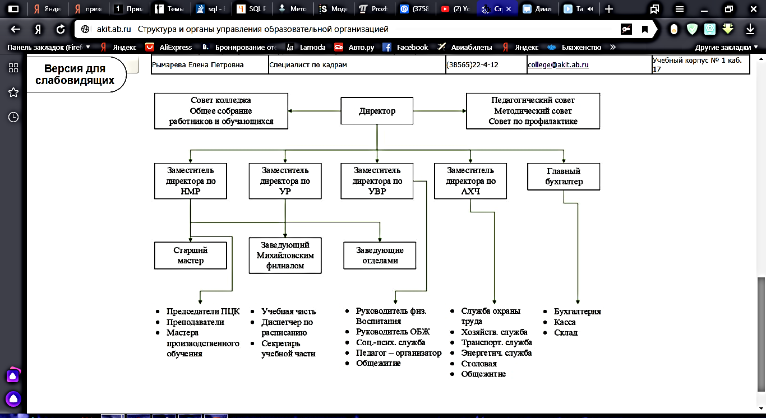Схема 1 – Структура КГБПОУ «Волчихинский политехнический колледж»

В КГБПОУ «Волчихинский политехнический колледж» область внеурочной деятельности представлена различными кружками, клубами и спортивными секциями. Список действующих на 2018-2019 учебный год кружков, клубов и секций представлен на таблице 1:

Таблица 1. Список действующих на 2018-2019 учебный год кружков, клубов и секций

|  |  |  |  |  |
| --- | --- | --- | --- | --- |
| № | Наименование | Место проведения | Время проведения | Руководитель |
| 1 | Студенческая газета  «В колледже» | 28 каб | 16-00  1 четверг месяца | Шахайда М.М. |
| 2 | English around the world | 28 каб | 16-00  2 четверг месяца | Шахайда М.М. |
| 3 | «Речевой этикет» |  | 16-00 вторник | Ващенко Г.В. |
| 4 | Экологический клуб «Живая планета» | 38 каб | 16-00, 3 среда месяца | Колодезникова Н.М. |
| 5 | Школа финансовой грамотности | 30 каб | 16-00  1, 3 среда месяца | Михайлова Е.Г. |
| 6 | Кружок программистов «Простой Soft» | 25 каб | 16-10  1, 3 вторник месяца | Федорищева М.А. |
| 7 | «Паруса истории» | 34 каб | 16-00  2 среда месяца | Вишник. К.А. |
| 8 | «Знатоки географии» | 30 каб | 16-10  2, 4 среда месяца | Звонкова Н.Б. |
| 9 | Школа актива «Лидер» | Конференц зал | 15-00  1 вторник месяца | Терехова И.М. |
| 10 | Клуб психологической поддержки «Между нами девочками» | Общежитие №1  Общежитие №2 | 17-00 понедельник  17-15 вторник | Пинаева О.Б. |
| 11 | Литературный кружок «Вдохновение» | 33 каб | 14-45 вторник | Коробейникова М.А. |
| 12 | «Азбука права» | 30 каб | 16-00 вторник | Исупова Л.Г. |
| 13 | «Мастер класс» | 22 каб | 16-00 четверг | Рябич О.И. |
| 14 | Имитационная фирма «Стандарт» | 21 каб | 16-00  2, 4 четверг месяца | Нургалеева И.Б. |
| 15 | Вокальный кружок | Актовый зал | 15-30  понедельник, среда | Терехова И.М. |
| 16 | Молодежный информационный канал «Новый день» | Актовый зал | 15-30 вторник | Терехова И.М. |
| 17 | Танцевальный кружок | Актовый зал | 17-00  вторник, четверг | Звонкова Н.Б. |
| 18 | КВН «СТЭМ» | 19 каб | 15-30 вторник | Ляпин А.И. |
| 19 | Тренажерный зал | Корпус №1 | Среда 18-00 | Потапова В.Н. |

На данный момент в колледже наблюдается стремительный рост кружков, клубов и секций, который вызван расширениями образовательных возможностей колледжа и его общим развитием, которое в первую очередь основано на улучшении его материальной базы. Большая загруженность преподавателей приводит к длительной и кропотливой подготовке программ для внеурочной деятельности и увеличению вероятности допущения ошибок в рабочей программе кружков, что в свою очередь вызвано большими временными затратами на сбор и обработку информации и недостаточно комфортными условиями труда. Учитывая также отсутствие защиты информации от несанкционированного доступа, можно сделать вывод, что существующая система ручной обработки информации крайне не надёжна, что ведет к недостаточной эффективности работы преподавателей в области ведения кружков и секций. Функциональную модель «как есть» можно представить в следующем виде, представленном на схеме 2:

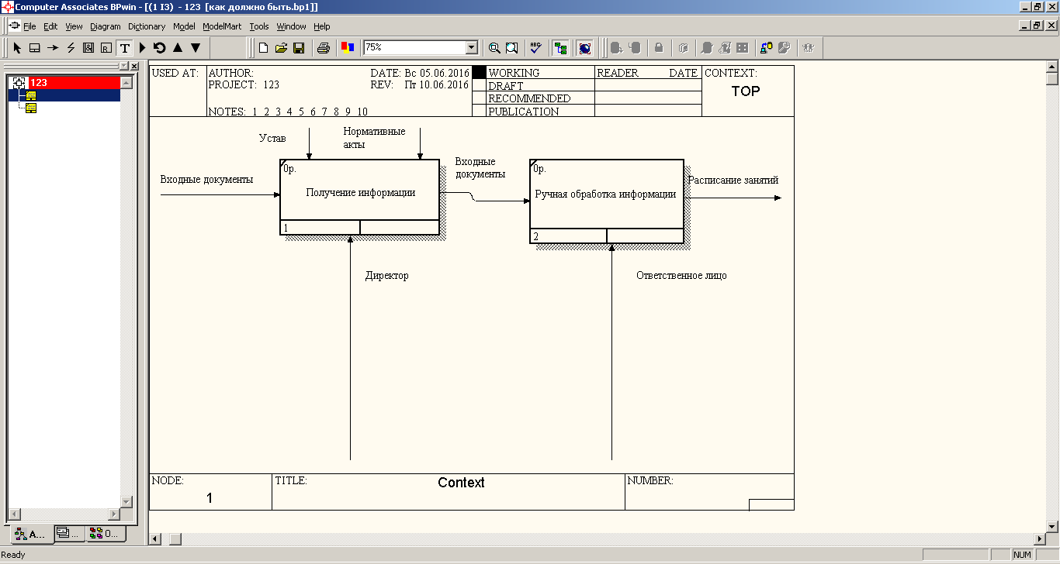  
Схема 2 – Модель «как есть»

Недостатками данной модели являются:

* Неудобная и недостаточно функциональная подсистема для составления расписания занятий кружков и секций;
* Большие временные затраты на обработку информации.

Указанные выше недостатки свидетельствуют о том, что колледжу необходима автоматизированная информационная система (далее АИС), способная устранить существующие недостатки.

Функциональную модель «как должно быть» можно представить в следующем виде, представленном на схеме 3:

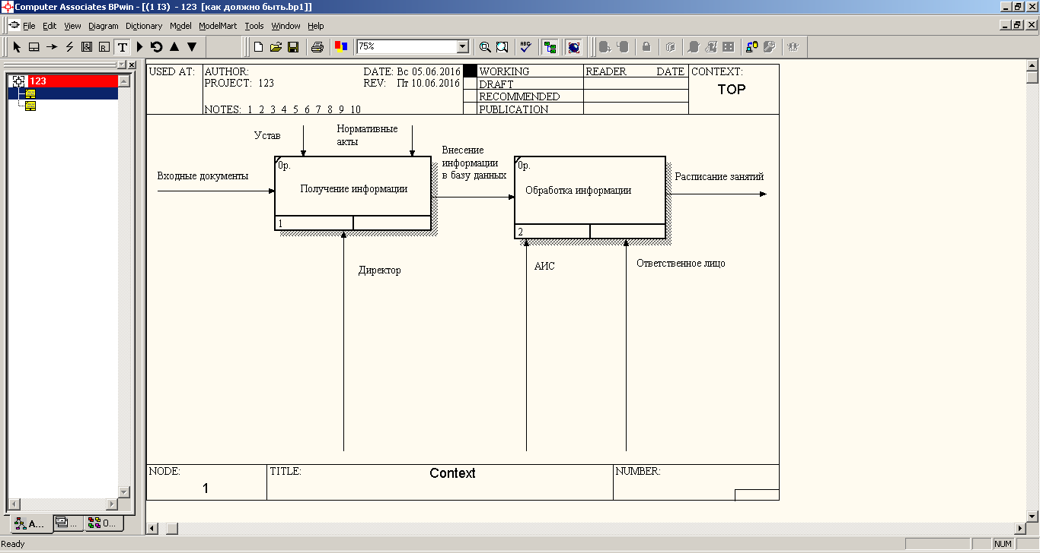Схема 3 – Модель «как должно быть»

* 1. Постановка цели и определение задач разрабатываемой информационной системы

Целью разрабатываемой информационной системы является автоматизация планирования и мониторинга внеурочной деятельности в колледже.

Для достижения цели разрабатываемый программный продукт должен решать следующий комплекс задач:

− учет участников кружков и секций;

− подготовка программы внеурочной деятельности;

− ведение электронного журнала по каждому кружку;

− планирование занятий;

− составление расписания на весь курс кружка;

− формирование отчетности и выходных документов:

− полный список участников кружка;

− полный список подготовленных кружков и секций.

2 ПРОЕКТНАЯ ЧАСТЬ

2.1 Методология проектирования процесса автоматизации

Разрабатываемая программная среда предназначена для автоматизации внеурочной деятельности КГБПОУ «Волчихинский политехнический колледж», а именно для удобного планирования и мониторинга кружков и секций для студентов данной образовательной организации.

Целью создания данного программного продукта является сокращение времени и средств на обработку входной информации и формирование необходимых отчетных листов, списков и расписания занятий кружков и секций.

Для проектирования разрабатываемого программного продукта выбран объектно-ориентированный метод создания модели разрабатываемого программного продукта.

Объектно-ориентированный подход предполагает оперирование «объектом», обладающим некоторыми атрибутами и способным выполнять определённые операции. При этом повышается унификация разработки и ее пригодность для повторного использования. Информационная система строится на основе стабильных промежуточных описаний, что упрощает внесение изменений.

Вначале удобно представить систему в виде модели вариантов использования. В числе прецедентов можно отразить будущие подсистемы, выявленные в ходе функционального моделирования. В проектируемую информационную систему входит система администрирования, способная заменить технолога-эксперта во время синтеза технологического процесса. Полученная диаграмма даёт необходимую информацию для дальнейшего проектирования диаграммы классов. Диаграмма классов отражает структуру базы данных, необходимую для создания физической модели и развёртывания информационной системы в объекте исследования (в данном случае КГБПОУ "Волчихинский политехнический колледж").

Выбор объектно-ориентированного метода проектирования обуславливается его наибольшим соответствием для предметной области данной образовательной организации. Именно объектно-ориентированным методом проектирования можно наиболее понятно и наглядно представить разрабатываемую информационную систему и тем самым показать все её преимущества над существующей ручной системой обработки информации по кружкам и секциям.

Выполнение проектной части дипломного проекта посредством объектно-ориентированного метода основана на UML-диаграммах, которые представлены ниже.

Диаграмма вариантов использования представлена на диаграмме 1:



Администратор

Студент

Преподаватель

Диаграмма 1 – Диаграмма вариантов использования

Диаграмма последовательности представлена на диаграмме 2:

Выход из Базы Данных (завершение программы)

Вывод отчётов

Добавление занятий

Добавление кружка

Авторизация



Препода-ватель

База данных

Таблица «Кружки»

Таблица «Занятия»

Окно «Отчёты»

Таблица «Мероприятия»

Добавление мероприятий

Диаграмма 2 – Диаграмма последовательности

Кооперативная диаграмма представлена на диаграмме 3:

Вывод отчётов

Добавление кружка

Добавление студентов



Таблица «Кружки»

Таблица «Студенты»

Окно «Отчёты»

Авторизация

Препода-ватель

База данных

Таблица «Занятия»

Добавление занятий

Предоставление доступа

1) Авторизация

2) Добавление кружка

3) Добавление студентов

4) Добавление занятий

5) Вывод отчётов

Таблица «Мероприятия»

Диаграмма 3 – Кооперативная диаграмма

Диаграмма классов представлена на диаграмме 4:

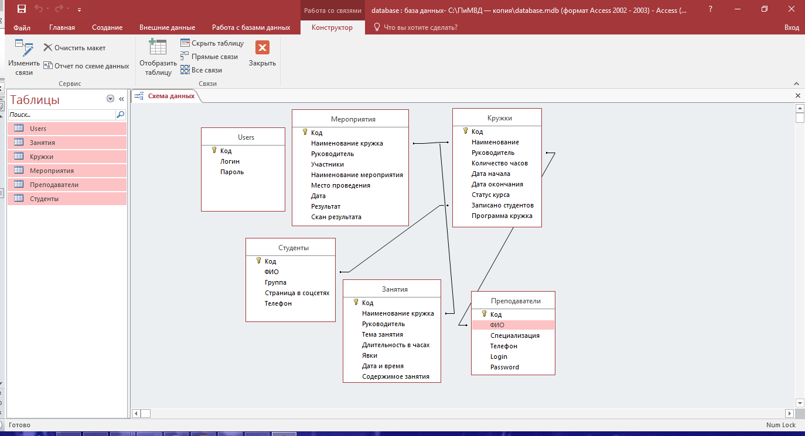  
Диаграмма 4 – Диаграмма классов

Диаграмма состояний представлена на диаграмме 5:

Открыто окно отчётов

Программа запущена

Добавлены данные о кружках

Добавлены данные о мероприятиях

Добавлены данные о занятиях

Выведены необходимые отчёты

Открыта таблица «Кружки»

Открыта таблица «Занятия»

Открыта таблица «Мероприятия»

Отчёты выведены

Закрытие программы

Диаграмма 5 – Диаграмма состояний

Диаграмма компонентов представлена на диаграмме 6:

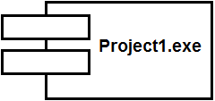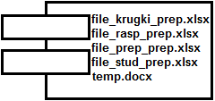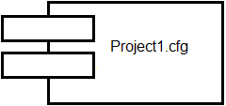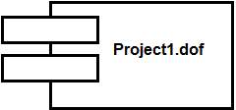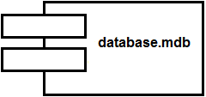

Диаграмма 6 – Диаграмма компонентов

Диаграмма размещения представлена на диаграмме 7:

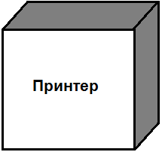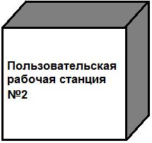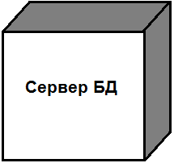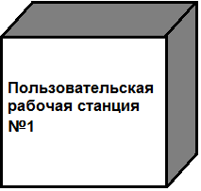

Диаграмма 7 – Диаграмма размещения

2.2 Техническое задание

1)Полное наименование системы:

Наименование – «Планирование и мониторинг внеурочной деятельности».

2)Наименование заказчика (пользователя) системы:

Заказчиком программного продукта выступает КГБПОУ «Волчихинский политехнический колледж».

3) Перечень документов, на основании которых создается система:

Перечень документов: Техническое задание, Задание на дипломный проект.

4) Сведения об источниках и порядке финансирования работ:

Бюджет КГБПОУ «Волчихинский политехнический колледж». Оплата по окончании разработки программного продукта, его внедрения и обучения пользователей.

5) Порядок оформления и предъявления заказчику результатов работ по созданию системы (её частей), по изготовлению и наладке отдельных средств (технических, программных, информационных) и программно-технических (программно-методических) комплексов системы:

Разработчику системы необходимо представлять промежуточные результаты работы дипломному руководителю КГБПОУ «Волчихинский политехнический колледж».

6) Назначение системы:

Назначением системы является автоматизация планирования и мониторинга внеурочной деятельности в образовательной организации.

7) Цели создания системы

Целью разрабатываемой информационной системы является автоматизация планирования и мониторинга внеурочной деятельности в колледже.

8) Краткие сведения об объекте автоматизации или ссылки на документы, содержащие такую информацию:

* Наименование - КГБПОУ «Волчихинский политехнический колледж»:
* Юридический адрес:658930, Алтайский край, село Волчиха, улица Кирова, дом 87-а (корпус №1), ул. 30 лет Октября 70 (корпус №2);
* ФИО руководителя: Директор Михеев Алексей Михайлович.

9) Сведения об условиях эксплуатации объекта автоматизации и характеристиках окружающей среды:

ПО должно функционировать на автоматизированном рабочем месте согласно СанПиН.

10) Требования к системе в целом:

Для обеспечения функционирования программы проекта необходимы:

* Персональный компьютер под управлением операционной сиcтемы (Windows 10\8\XP) Со следующими характеристиками:
  + Жесткий диск не менее 20 Гб;
  + ОЗУ не менее 1Гб;
  + Процессор с тактовой частотой не менее 1.8 ГГц.
  + Монитор с соотношение сторон 16:9, расширение экрана 1366х768 точек или с соотношение сторон 4:3, расширение экрана не смене 1280x800 точек;
  + Клавиатура, мышь;
  + Принтер для печати отчетов.

Система должна быть надёжной в плане хранения информации и обладать интуитивно-понятным интерфейсом.

11) Требования к функциям (задачам), выполняемым системой:

Программа должна обеспечивать возможность выполнения перечисленных ниже функций:

− учет участников кружков и секций;

− подготовка программы внеурочной деятельности;

− ведение и мониторинг посещаемости по каждому кружку;

− поурочное планирование занятий;

− составление расписания на весь курс кружка;

− формирование отчетности и выходных документов:

− полный список участников кружка;

− полный список кружков и секций;

12) Требования к численности и квалификации персонала системы и режиму его работы:

Для правильного функционирования системы необходим Администратор, контролирующий базу данных, используемую в программе и преподаватель, выступающий в роли пользователя системы. Преподаватель должен иметь необходимую квалификацию, позволяющую ему курировать кружок или секцию и, соответственно, использовать систему.

13) Требования к надёжности:

Программа была протестирована на несоответствие данных, а также на нахождение вирусов. Отрицательных результатов не было обнаружено или они были своевременно устранены в ходе тестирования или разработки системы.

14) Показатели безопасности:

В системе должна присутствовать возможность администрирования программы и возможность авторизации преподавателей.

15) Требования к транспортабельности для подвижных АС не предусмотрены.

16) Перспективы развития и модернизации системы:

Переход к сетевому способу доступа к данным – хранение базы данных в облачном хранилище и доступ к базе данных напрямую из системы.

17) Порядок контроля и приёмки:

Проверка документации, тестирование системы, вывод системы в «релизную» версию.

* 1. Организация данных
     1. Входная информация

Входной информацией являются:

* Данные о руководителях кружков и секций
* Данные о студентах
* Данные о кружках и секциях
  + 1. Выходная информация

Выходными документами программы являются следующие отчеты:

* Списки студентов по определенным критериям выборки;
* Списки преподавателей по определенным критериям выборки;
* Расписание занятий;
* Списки кружков и секций.

2.3.3. Логическая модель данных

Логическая модель данных представлена на рисунке 1:

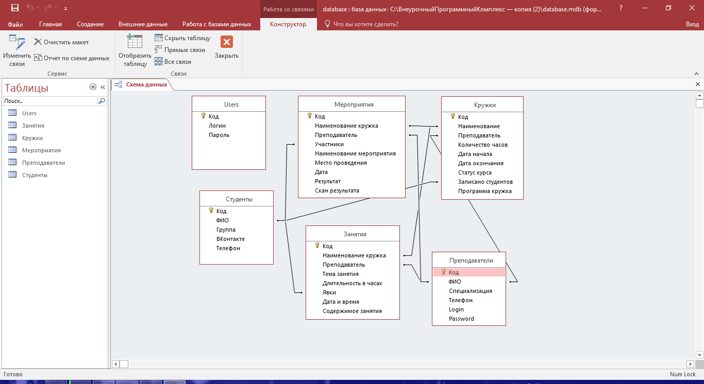  
Рисунок 1 – Логическая модель данных

2.3.4. Физическая модель данных

Физическая модель данных представлена на рисунке 2:

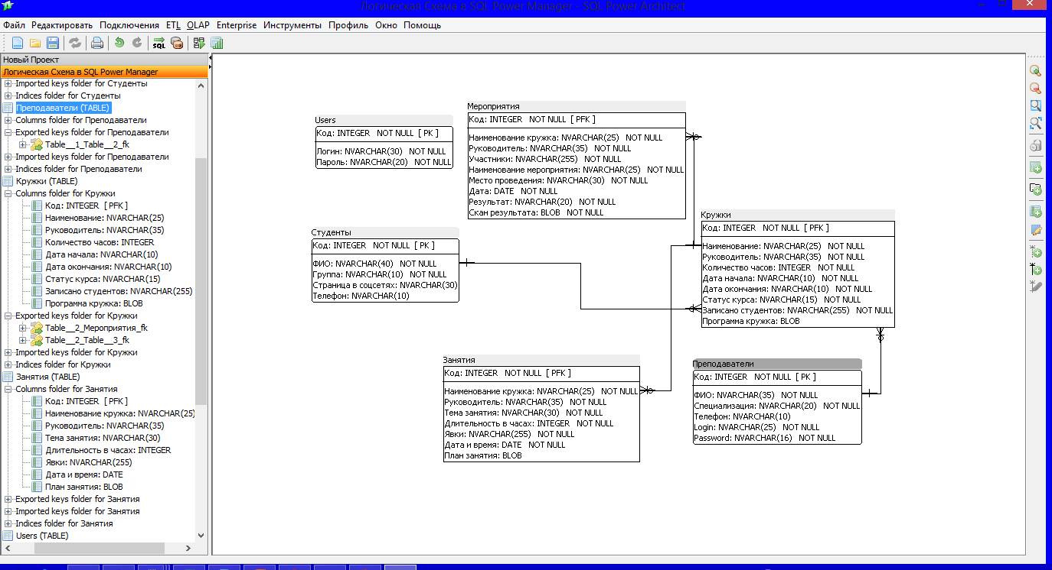   
Рисунок 2 – Физическая модель данных

База данных реализована в ненормализованном виде. Нормализация таблиц базы данных призвана устранить из них избыточную информацию. Исходя из самой сущности нормализации, таблицы нормализованной базы данных содержат только один элемент избыточных данных - это поля связи, присутствующие одновременно у родительской и дочерних таблиц. Поскольку избыточные данные в таблицах не хранятся, экономится дисковое пространство.

Однако у нормализованной базы данных есть и недостатки, прежде всего практического характера. Чем шире число сущностей, охватываемых предметной областью, тем из большего числа таблиц будет состоять нормализованная база данных. Базы данных в составе больших систем могут содержать большое число связанных между собою таблиц.

Другим недостатком нормализованной базы данных является необходимость считывать связанные данные из нескольких таблиц при выполнении одного запроса. Тем самым даже относительно простой запрос будет использовать большее количество ресурсов компьютера, на котором расположена эксплуатируемая база данных.

На основании результатов исследования предметной области колледжа и общих характеристик компьютеров, используемых преподавателями, было решено использовать ненормализованную структуру базы данных. В свою очередь на этапе разработки программного продукта достигнута целостность базы данных, исключающая всевозможные несоответствия данных в таблицах. Видимая связь между таблицами, представленная на рисунках 1 и 2, реализована на программном уровне.

* 1. Выбор инструментария

Выбор системы программирования, для создания программного продукта является весьма важным моментом в проектировании. При выборе системы необходимо учитывать много различных факторов и критериев. Так как каждый продукт обладает своими плюсами и минусами, необходимо выбрать наиболее подходящий инструмент.

Для разработки программного продукта были выбраны следующие инструменты:

* Delphi.

Delphi - это комбинация нескольких важнейших технологий:

* высокопроизводительный компилятор в машинный код;
* объектно-ориентированная модель компонент;
* визуальное построение приложений из программных прототипов
* масштабируемые средства для построения баз данных

Компилятор в машинный код - компилятор, встроенный в Delphi, обеспечивает высокую производительность, необходимую для построения приложений в архитектуре “клиент-сервер”. Этот компилятор в настоящее время является самым быстрым в мире. Он предлагает легкость разработки и быстрое время проверки готового программного блока, характерного для языков четвертого поколения и в то же время обеспечивает качество кода, характерного для компилятора.

В процессе построения приложения разработчик выбирает из палитры компонент готовые компоненты. Еще до компиляции он видит результаты своей работы - после подключения к источнику данных их можно видеть отображенными на форме, можно перемещаться по данным, представлять их в том или ином виде.

Объектно-ориентированная модель программных компонент - Основной упор этой модели в Delphi делается на максимальном неиспользовании кода. Это позволяет разработчикам строить приложения весьма быстро из заранее подготовленных объектов, а также дает им возможность создавать свои собственные объекты для среды Delphi. Никаких ограничений по типам объектов, которые могут создавать разработчики, не существует. В результате нет никакой разницы между объектами, поставляемыми Borland или третьими фирмами, и объектами, которые вы можете создать.

Cреда программирования Delphi включает в себя полный набор визуальных инструментов для скоростной разработки приложений (RAD - rapid application development), поддерживающей разработку пользовательского интерфейса и подключение к корпоративным базам данных. VCL - библиотека визуальных компонент, включает в себя стандартные объекты построения пользовательского интерфейса, объекты управления данными, графические объекты, объекты мультимедиа, диалоги и объекты управления файлами, управление DDE и OLE;

* Microsoft Access.

Система управления базами данных Microsoft Access является одним из самых популярных приложений в семействе настольных систем управления базами данных (далее СУБД). Все версии Access имеют в своем арсенале средства, значительно упрощающие ввод и обработку данных, поиск данных и предоставление информации в виде таблиц, графиков и отчетов. Access позволяет использовать электронные таблицы и таблицы из других настольных и серверных баз данных для хранения информации, необходимой приложению. Посредством драйверов ISAM можно получить доступ к файлам таблиц некоторых других форматов: DBASE, Paradox, Excel, текстовым файлам, FoxPro 2.х, а посредством технологии ODBC - и к файлам многих других форматов. Присоединив внешние таблицы, пользователь Access будет работать с базами данных в этих таблицах так, как если бы это были таблицы Access. При этом и другие пользователи могут продолжать работать с этими данными в той среде, в которой они были созданы. Microsoft Access является настольной СУБД реляционного типа, которая имеет все необходимые средства для выполнения перечисленных выше функций. Достоинством Access является то, что она имеет очень простой графический интерфейс, который позволяет не только создавать собственную базу данных, но и разрабатывать простые и сложные приложения;

* MS SQL Server

Система управления базами данных MS SQL Server является одним из самых популярных приложений в семействе СУБД. Все версии MS SQL Server имеют в своем арсенале средства, значительно упрощающие ввод и обработку данных, выборку данных и предоставление информации в виде таблиц. MS SQL Serverиспользует в качестве фундамента язык создания и управления баз данных – SQL. Данная СУБД позволяет использовать таблицы из других настольных и серверных баз данных для хранения информации, необходимой приложению. Присоединив существующие базы данных, созданные ранее, пользователь MS SQL Server будет работать с базами данных в этих таблицах так, как если бы это были таблицы MS SQL Server. При этом и другие пользователи могут продолжать работать с этими данными в той среде, в которой они были созданы. MS SQL Server является СУБД реляционного типа, которая имеет все необходимые средства для выполнения перечисленных выше функций. Достоинством MS SQL Server является то, что она имеет очень дружелюбный по отношению к пользователю графический интерфейс, который позволяет создавать собственные базы данных и проводить выборку различной сложности.

2.5 Требования к системе

Для обеспечения функционирования программы проекта необходимы:

* Персональный компьютер под управлением операционной сиcтемы (Windows 10\8\XP) Со следующими характеристиками:
  + Жесткий диск не менее 20 Гб;
  + ОЗУ не менее 1Гб;
  + Процессор с тактовой частотой не менее 1.8 ГГц.
  + Монитор с соотношение сторон 16:9, расширение экрана 1366х768 точек или с соотношение сторон 4:3, расширение экрана не смене 1280x800 точек;
  + Клавиатура, мышь;
* Принтер для печати отчетов.

2.6. Описание работы программы

Для установки программного продукта на компьютер необходимо воспользоваться специальным инсталляционным пакетом программы. Установка производится пользователем вручную путём запуска файла «setup.exe» путём двойного клика левой клавишей мыши по одному из файлов. В процессе установки программного продукта необходимо следовать подсказкам на каждом шагу, прописанным в окне инсталлятора. Процесс установки не имеет каких-либо особых параметров. Инсталляционный пакет представлен на рисунке 3:

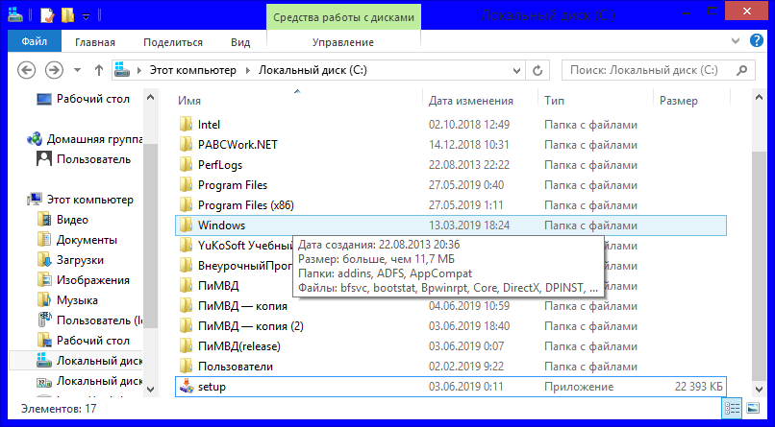  
Рисунок 3 – Инсталляционный пакет разрабатываемого программного продукта

При инсталляции программного продукта не рекомендуется менять конечный путь установки, так как это может нарушить начальное подключение к базе данных. Процесс установки программы «Планирование и мониторинг внеурочной деятельности» представлен на рисунке 4:

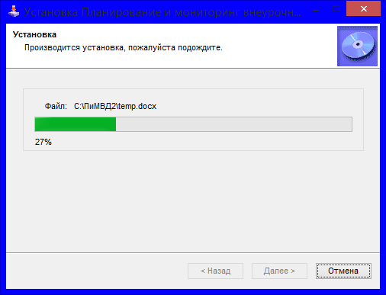  
Рисунок 4 - Процесс установки программы «Планирование и мониторинг внеурочной деятельности»

После установки программного продукта для начала работы необходимо запустить установленную программу путём двойного клика левой клавишей мыши по ярлыку программы на рабочем столе, созданном инсталлятором в процессе установки. Ярлык программного продукта представлен на рисунке 5:

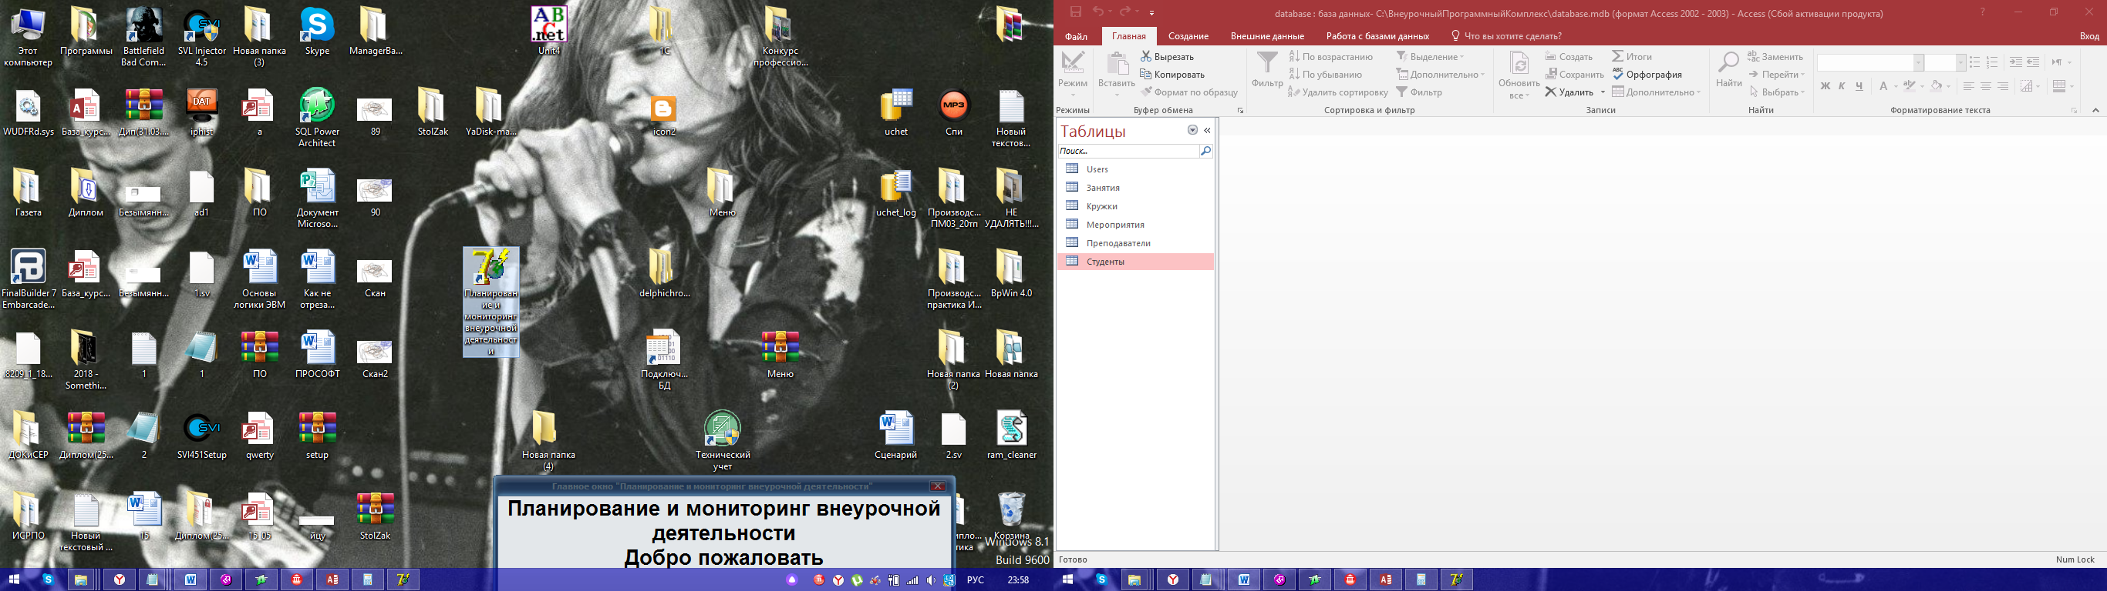  
Рисунок 5 - Ярлык программного продукта

После запуска программного продукта пользователя встречает форма с выбором способа авторизации в программе: вход от имени администратора (данные авторизации: Логин - «Admin» и Пароль - «Admin») и вход от имени преподавателя (данные для авторизации преподавателей выдаёт Администратор, который вносит информацию о преподавателях и студентах в базу данных). Главное окно программного продукта представлено на рисунке 6:

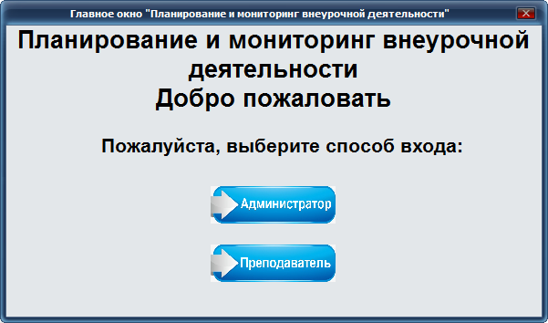  
Рисунок 6 – Главное окно программного продукта

Перед авторизацией преподавателя для работы с информационной системой, Администратору необходимо добавить актуальную информацию по преподавателям и студентам.

Для авторизации от имени Администратора необходимо нажать на соответствующую кнопку в главном окне программы. После нажатия на кнопку, откроется окно авторизации Администратора, представленное на рисунке 7:

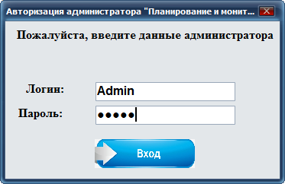  
Рисунок 7 – Окно авторизации Администратора

Далее необходимо авторизоваться, путём ввода действующих учётных данных, описанных ранее. В случае ввода некорректных учётных данных пользователю будет выведено соответствующее сообщение о неправильности введённых данных, представленное на рисунке 8:

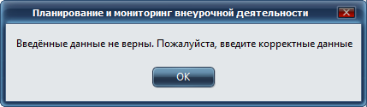  
Рисунок 8 – Сообщение о неправильности введённых учётных данных Администратора

При успешной попытке авторизации, пользователь увидит соответствующее сообщение, свидетельствующее о правильности введённых данных, представленное на рисунке 9:

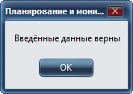  
Рисунок 9 - Сообщение о правильности введённых учётных данных Администратора

После успешной авторизации Администратора, откроется окно администрирования программы, представленное на рисунке 10:

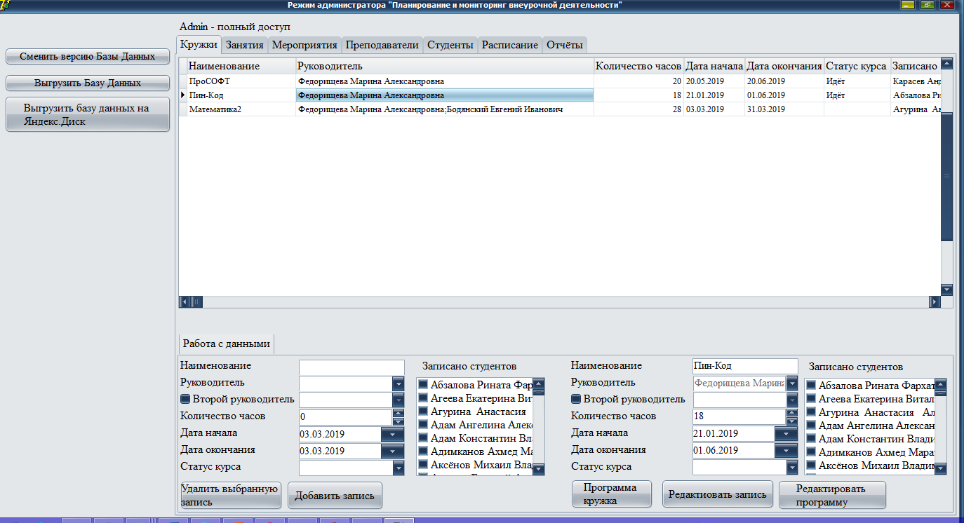  
Рисунок 10 – Окно администрирования программы

Далее Администратору необходимо добавить в базу данных информацию о студентах и преподавателях.

Для добавления информации о преподавателях необходимо перейти на вкладку «Преподаватели». Окно программы с открытой вкладкой «Преподаватели» представлено на рисунке 11:

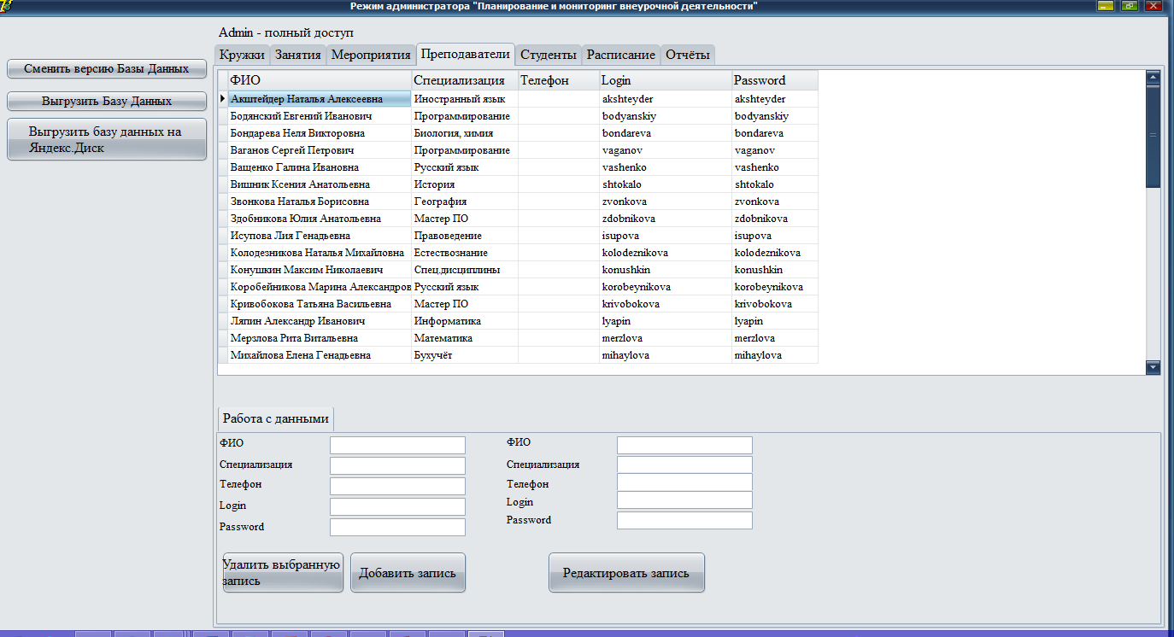  
Рисунок 11 - Окно программы с открытой вкладкой «Преподаватели»

Для добавления новых данных необходимо ввести информацию в поля ввода данных и кликнуть на кнопку «Добавить запись». Поля ввода данных и кнопка добавления записи представлены на рисунке 12:

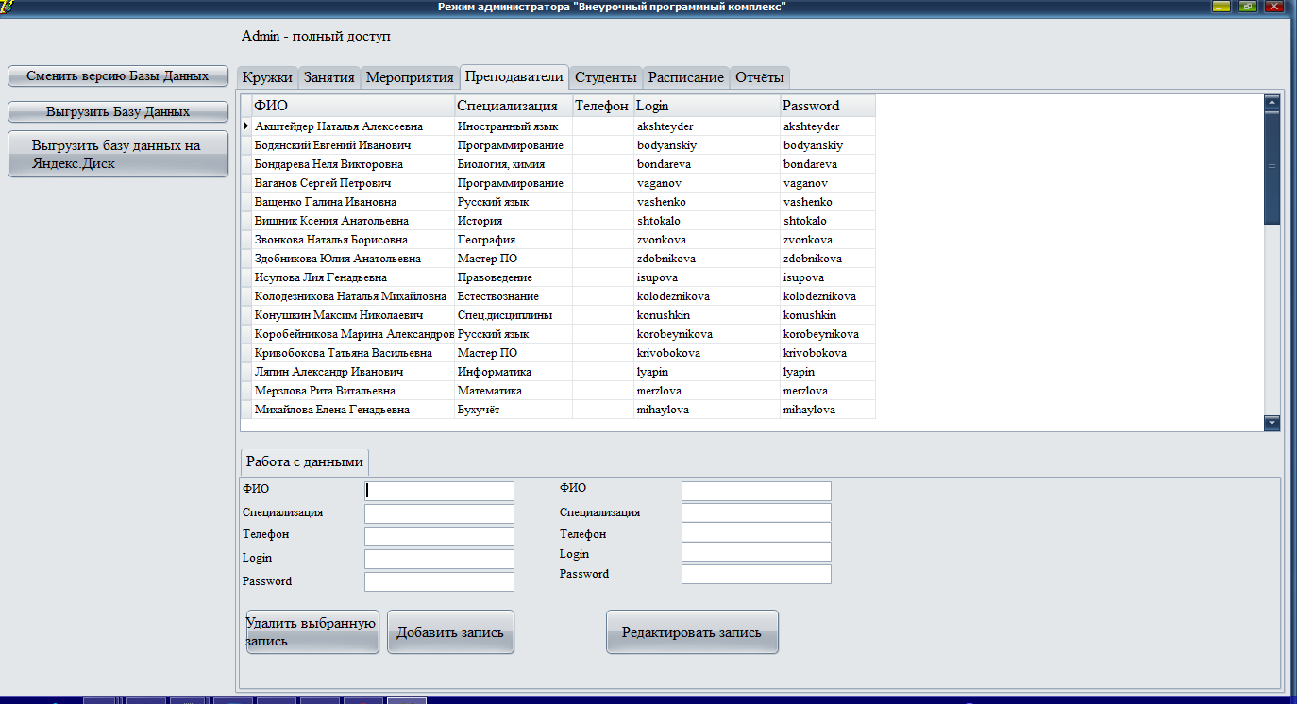  
Рисунок 12 – Поля ввода данных и кнопка добавления записи

После добавления необходимых данных о преподавателях, полученные записи можно при необходимости отредактировать, выбрав нужную запись в отображаемой таблице данных, исправив введённые ранее данные и нажав кнопку «Редактировать запись». Пример редактирования записи в таблице «Преподаватели» представлен на рисунке 13:

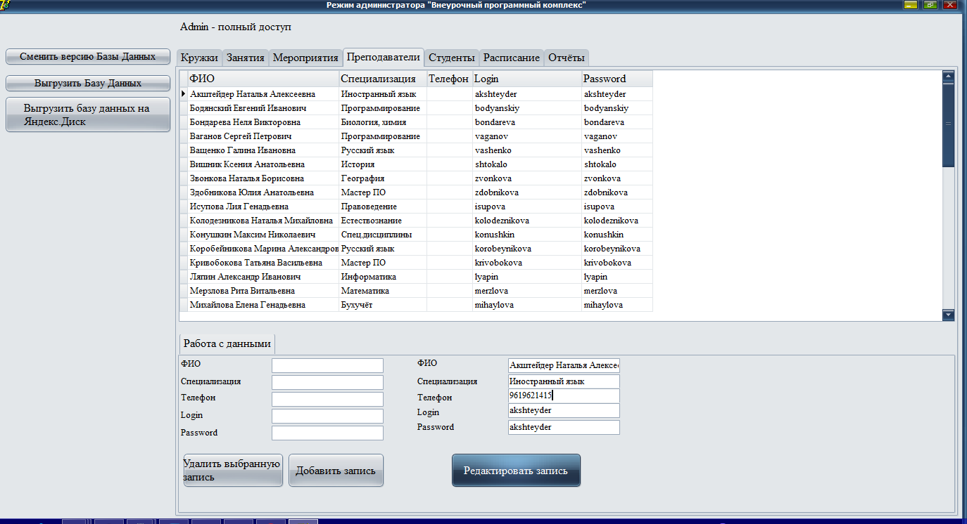  
Рисунок 13 - Пример редактирования записи в таблице «Преподаватели»

Для удаления неактуальной или ошибочной информации о преподавателях из базы данных необходимо выбрать нужную запись в отображаемой таблице данных и нажать на кнопку «Удалить выбранную запись», после чего целевая запись будет удалена из таблицы «Преподаватели». В случае, если преподаватель курирует кружок или секцию, при попытке удаления его из базы данных будет выведено сообщение о невозможности удаления записи, так как она связана с кружком. Пример сообщения о невозможности удаления записи представлен на рисунке 14:

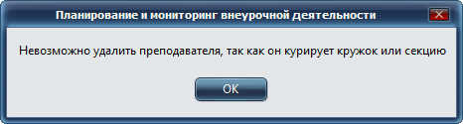  
Рисунок 14 - Пример сообщения о невозможности удаления записи

После осуществления всех действий по работе с данными таблицы «Преподаватели» необходимо добавить информацию о студентах в таблицу «Студенты», открыв вкладку «Студенты». Окно программы с открытой вкладкой «Студенты» представлено на рисунке 15:

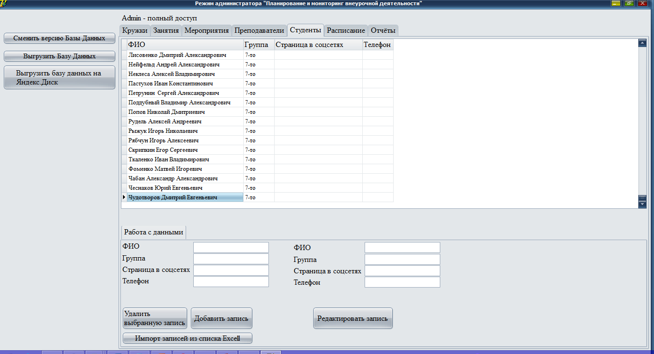  
Рисунок 15 - Окно программы с открытой вкладкой «Студенты»

Для добавления информации о студентах в базу данных можно воспользоваться двумя способами: добавлять каждую запись, заполняя поля ввода данных или импортировать список студентов из файла формата MS Excell. Возможность импорта предусмотрена в силу большого объёма данных, которые должна содержать таблица «Студенты». Пример списка студентов для импорта представлен на рисунке 16:

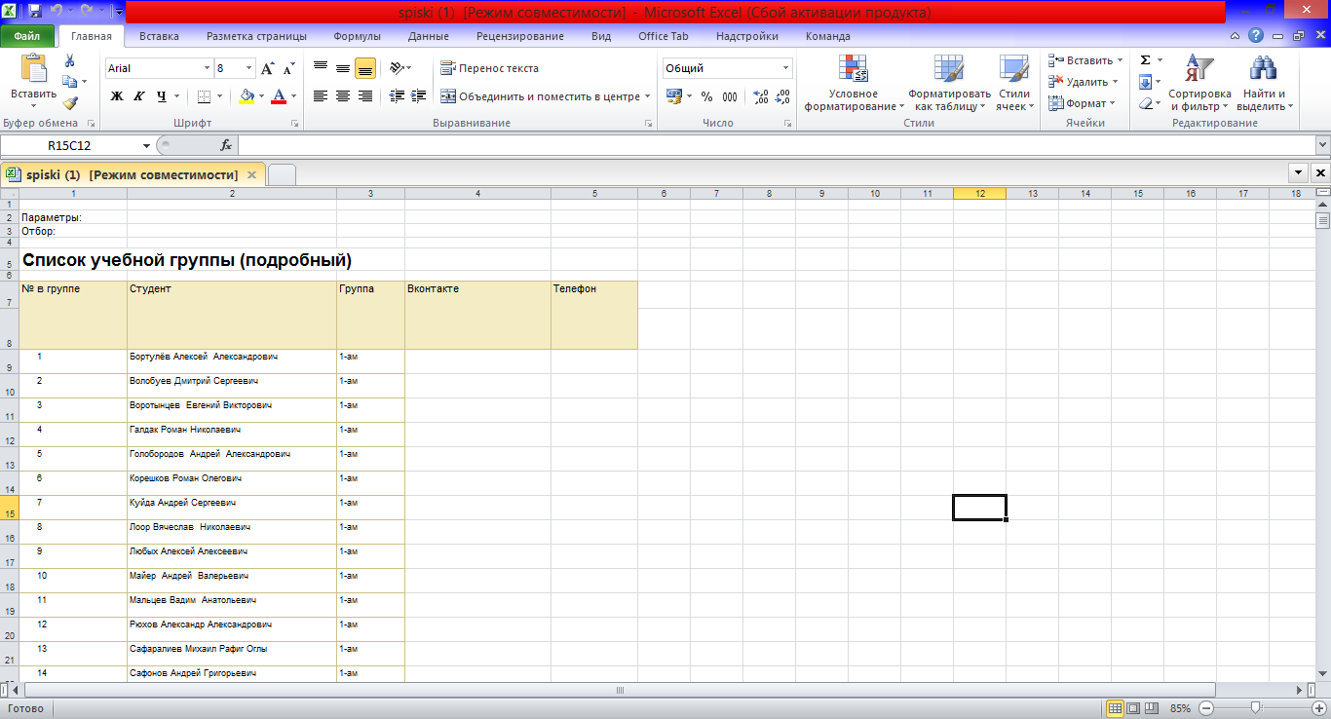Рисунок 16 - Пример списка студентов для импорта

Для импорта информации о студентах, необходимо в окне программы нажать на кнопку «Импорт студентов из списка Excell». После нажатия на кнопку выведется окно с предупреждением о том, что при импорте списка в программу таблица «Студенты», содержащая актуальную информацию о студентах, будет очищена и заполнена новыми данными. Сообщение с предупреждением представлено на рисунке 17:

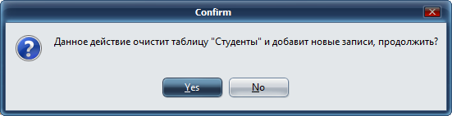  
Рисунок 17 - Сообщение с предупреждением

При подтверждении выполняемого действия, откроется диалог выбора файла списка, в котором необходимо выбрать файл, после чего данные из внешнего списка импортируются в базу данных. На данном действии подготовка базы данных для работы преподавателя завершена.

Для выхода из режима администрирования необходимо закрыть окно программы и подтвердить закрытие окна. После закрытия откроется главное окно программного продукта с выбором способа авторизации для работы с программой, в которой следует нажать на кнопку «Преподаватель». После нажатия кнопки откроется окно авторизации преподавателя, в котором необходимо ввести корректные учётные данные преподавателя, выданные Администратором. Окно авторизации преподавателя представлено на рисунке 18:

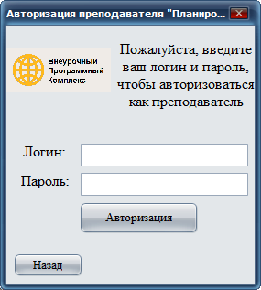  
Рисунок 18 - Окно авторизации преподавателя

При попытке авторизации происходит проверка введённых данных, аналогично проверке введённых учётных данных Администратора. При успешной попытке авторизации откроется окно управления программы в режиме пользователя (преподавателя). Окно управления программы в режиме пользователя (преподавателя) представлено на рисунке 19:

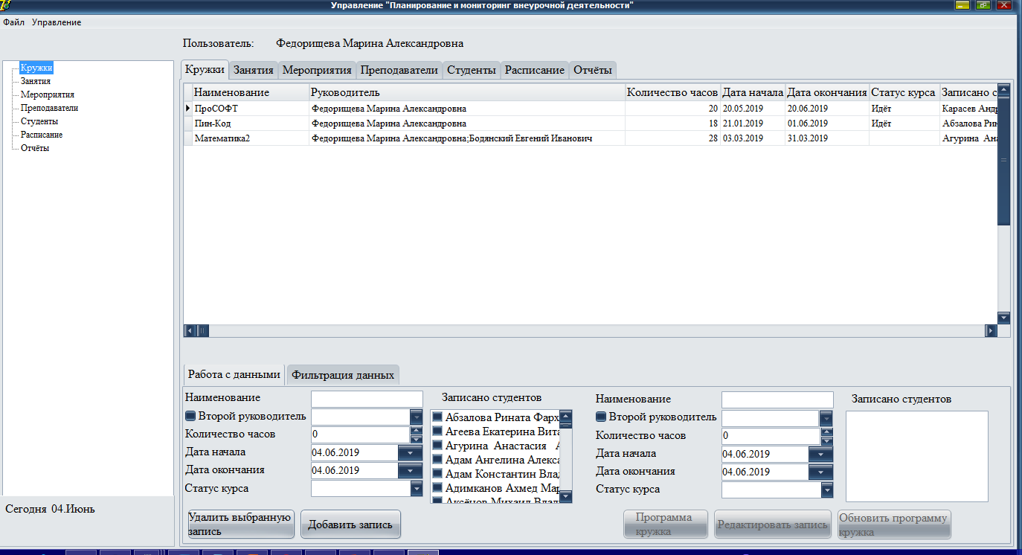Рисунок 19 - Окно управления программы в режиме пользователя (преподавателя)

Работа преподавателя с базой данных начинается с добавления нового кружка. Вкладка «Кружки» открывается по умолчанию после авторизации преподавателя. Для добавления нового кружка необходимо ввести нужную информацию в поля ввода данных, выбрать студентов, которые будут записаны на кружок, и нажать на кнопку «Добавить запись». После нажатия кнопки откроется диалог выбора файла рабочей программы кружка, в котором необходимо выбрать файл формата MS Word. Поля ввода данных и кнопка «Добавить запись» представлены на рисунке 20:

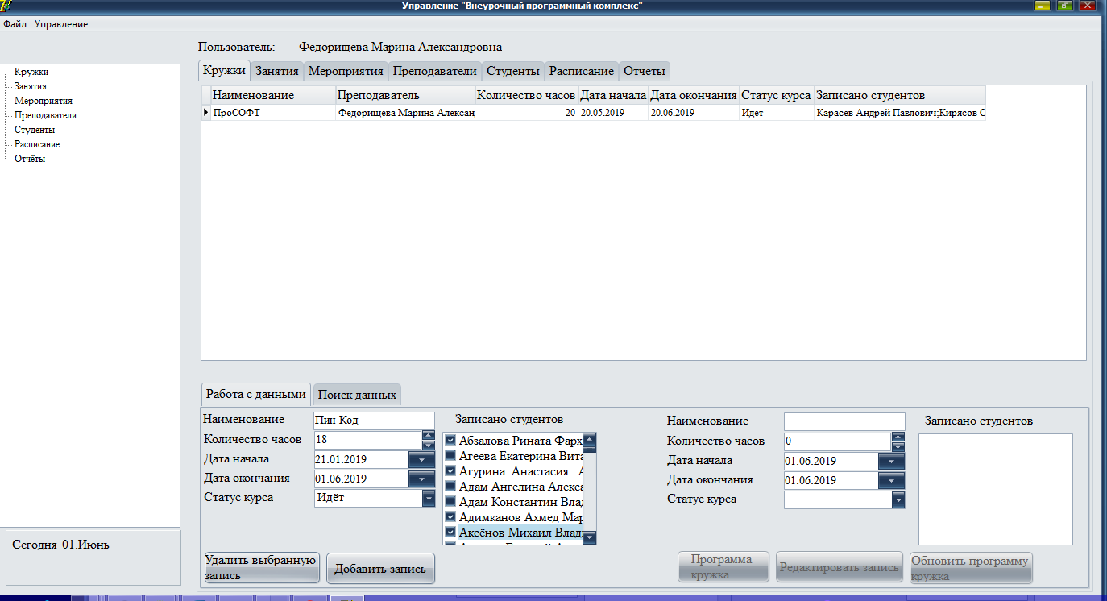  
Рисунок 20 - Поля ввода данных и кнопка «Добавить запись»

После ввода и выбора информации пользователь увидит сообщение об успешном добавлении записи в таблицу «Кружки» базы данных программы.

При большом количестве кружков будет удобно использовать фильтрацию информации по таблице «Кружки». Для осуществления фильтрации необходимой информации следует перейти на вкладку «Фильтрация данных», выбрать поле, по которому будет применён фильтр, и ввести нужные данные. Пример фильтрации информации представлен на рисунках 21 и 22:

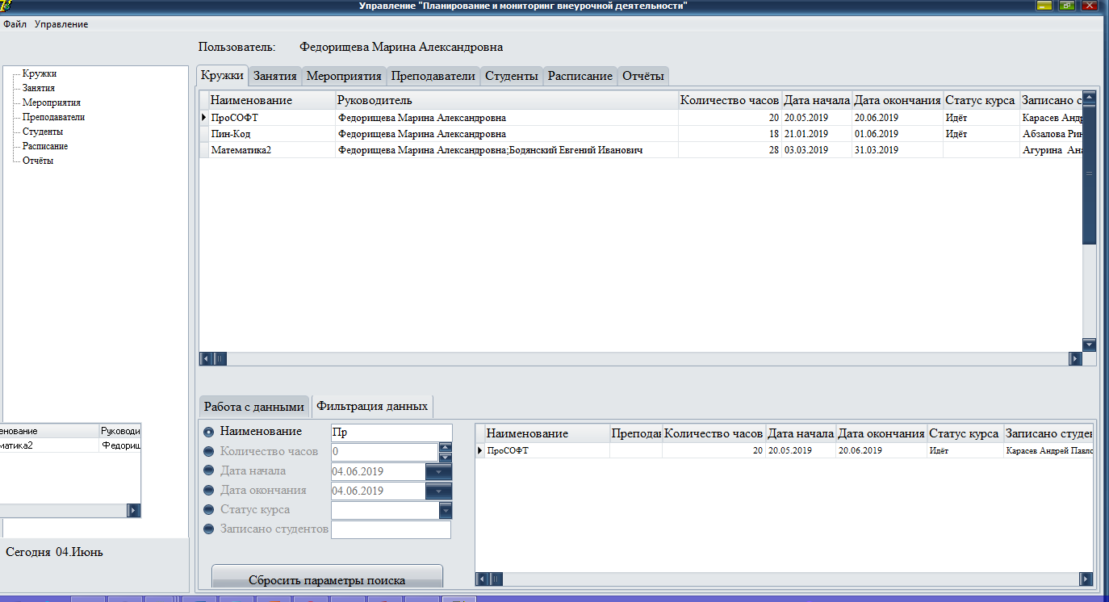  
Рисунок 21 – Пример фильтрации информации

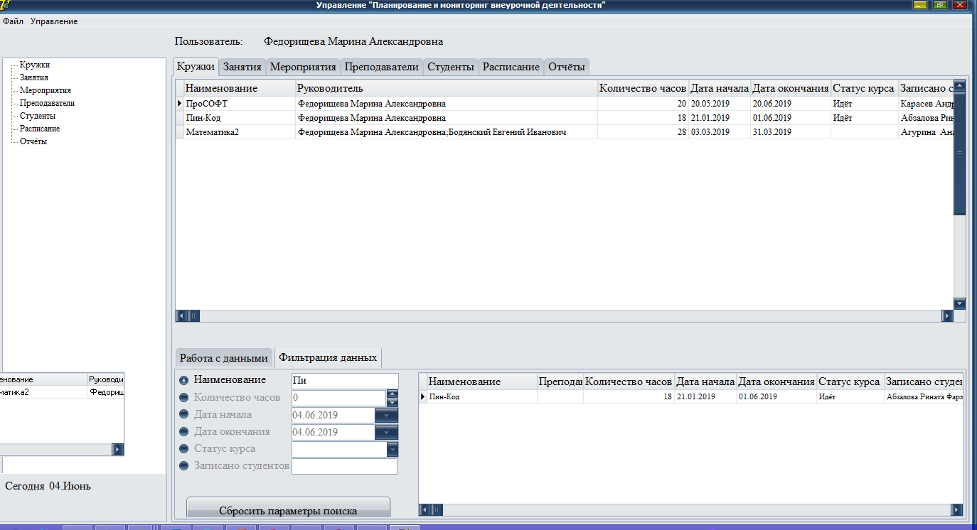  
Рисунок 22 - Пример фильтрации информации

После добавления нового кружка есть возможность отредактировать данные выбранного кружка по аналогии с редактированием информации о студентах и преподавателях Администратором.

Так же есть возможность просмотреть рабочую программу выбранного кружка. Для просмотра рабочей программы кружка необходимо выбрать нужный кружок в таблице данных и нажать кнопку «Программа кружка». После нажатия кнопки файл рабочей программы кружка будет автоматически выгружен из базы данных в «промежуточный файл» «temp.docx», данные из которого доступны как для просмотра, так и для сохранения в конечный файл средствами MS Word. Пример открытого файла программы кружка представлен на рисунке 23:

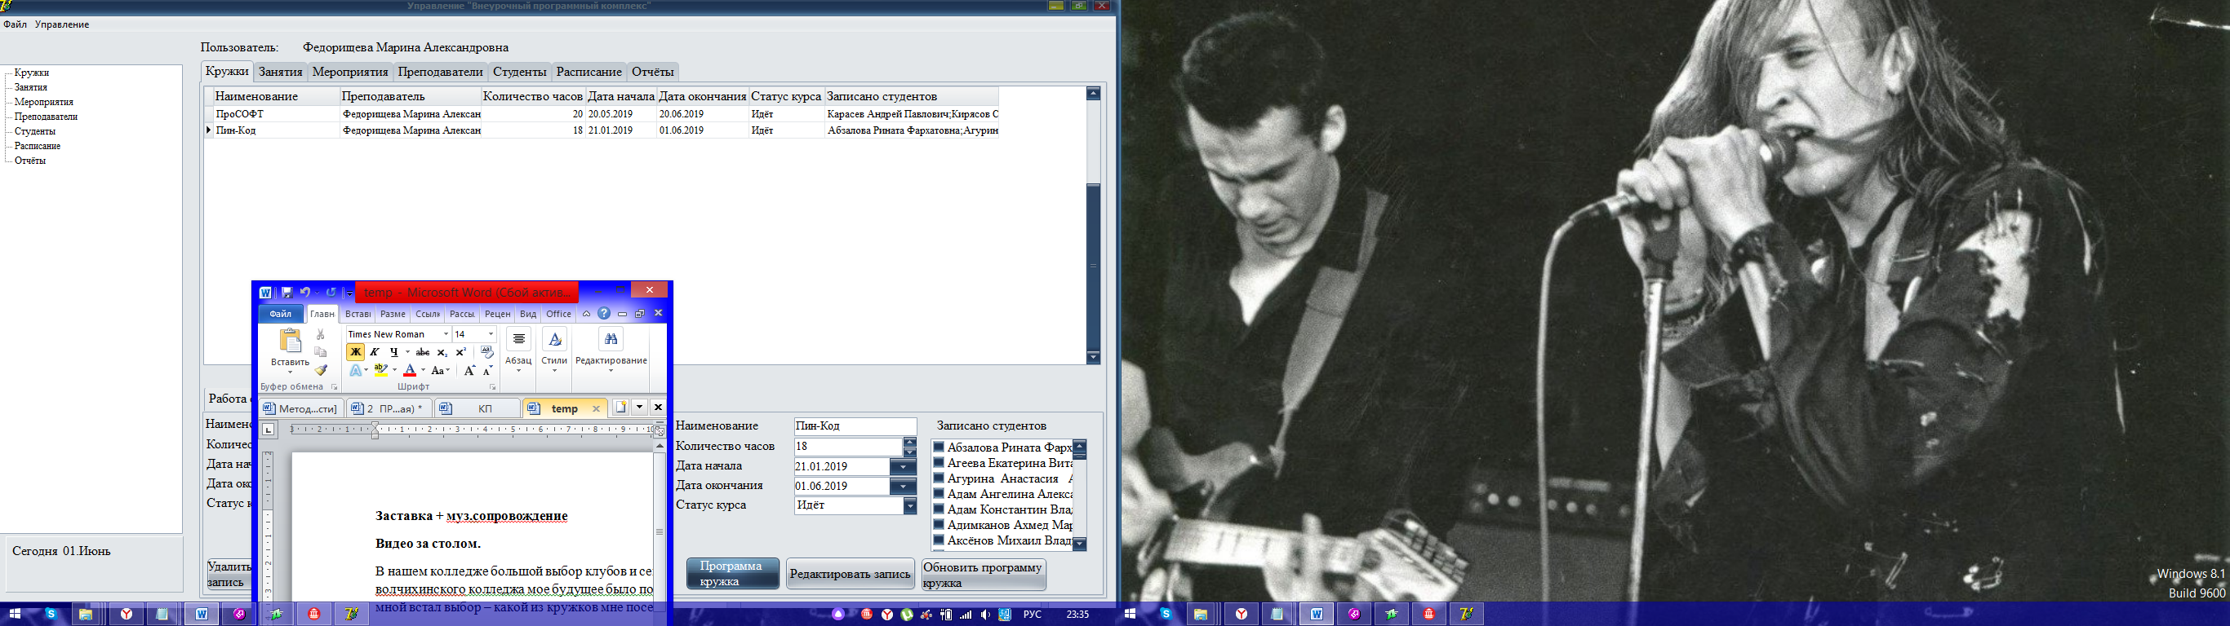Рисунок 23 - Пример открытого файла программы кружка

Кроме выгрузки файла рабочей программы кружка для просмотра и последующего сохранения, в программном продукте реализована возможность обновления рабочей программы кружка. Для обновления программы кружка, необходимо выбрать кружок, программу которого требуется обновить и нажать на кнопку «Обновить программу кружка». После нажатия кнопки откроется диалог выбора файла рабочей программы кружка, в котором необходимо выбрать файл формата MS Word. После обновления программы кружка пользователь получит сообщение об успешном обновлении данных кружка.

При необходимости также можно удалить какую-либо запись, выбрав её в таблице и нажав на кнопку «Удалить выбранную запись».

Также предусмотрена возможность двусторонней сортировки данных в таблице для удобства просмотра записей. Для сортировки записей по возрастанию необходимо кликнуть по полю, по которому необходимо отсортировать записи. Для сортировки по убыванию необходимо кликнуть по полю ещё раз.

После выполнения всех действий по работе с данными кружков необходимо добавить новые занятия на добавленный кружок. Для добавления занятий кружка необходимо перейти на вкладку «Занятия». Открытая вкладка «Занятия» представлена на рисунке 24:

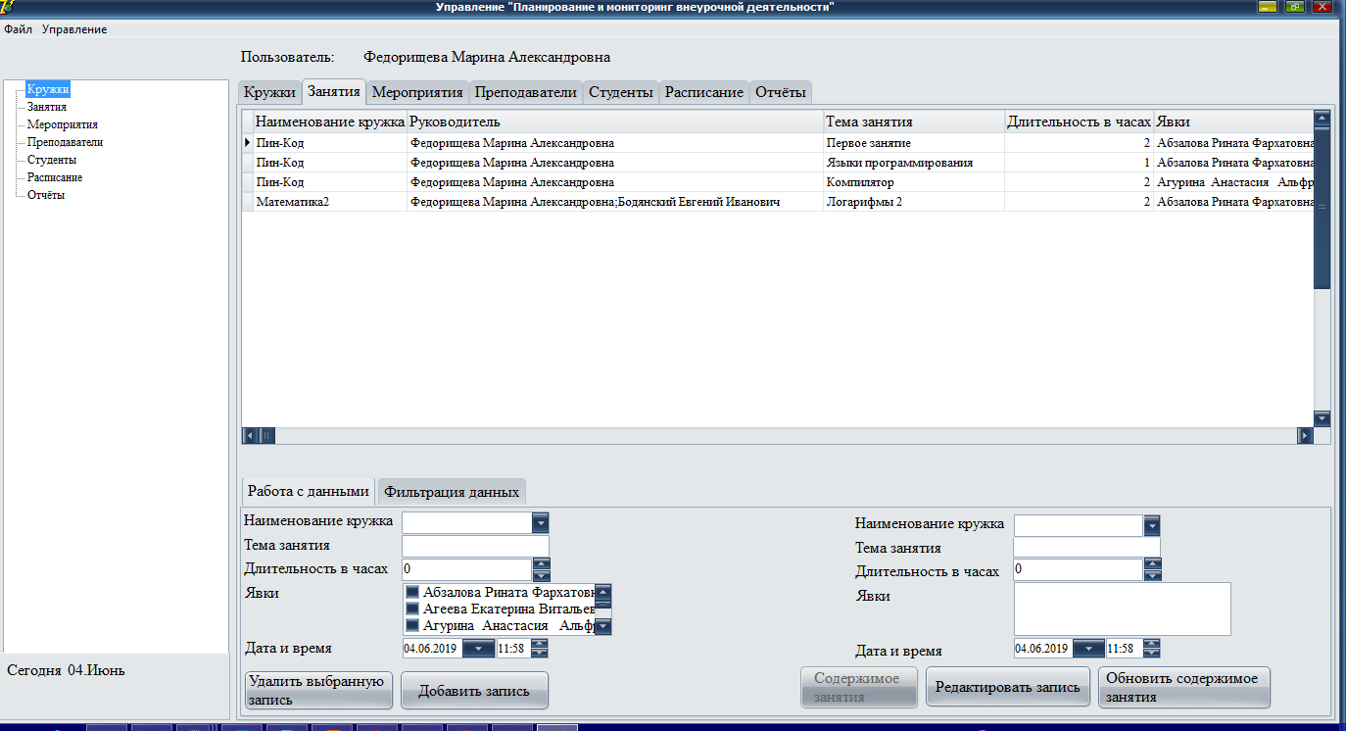Рисунок 24 - Открытая вкладка «Занятия»

Работа с данными занятий таблицы «Занятия» организована точно так же, как и с данными таблицы «Кружки». Так же присутствует возможность добавления, удаления, редактирования данных, просмотра файла содержимого занятия и обновление содержимого занятия. Кроме работы с данными записей есть возможность фильтрации информации.

По мере участия студентов в различных мероприятиях на основании их участия в каких-либо кружках, преподаватель может добавлять соответствующую информацию в таблицу «Мероприятия». Открытая вкладка «Мероприятия» представлена на рисунке 25:

H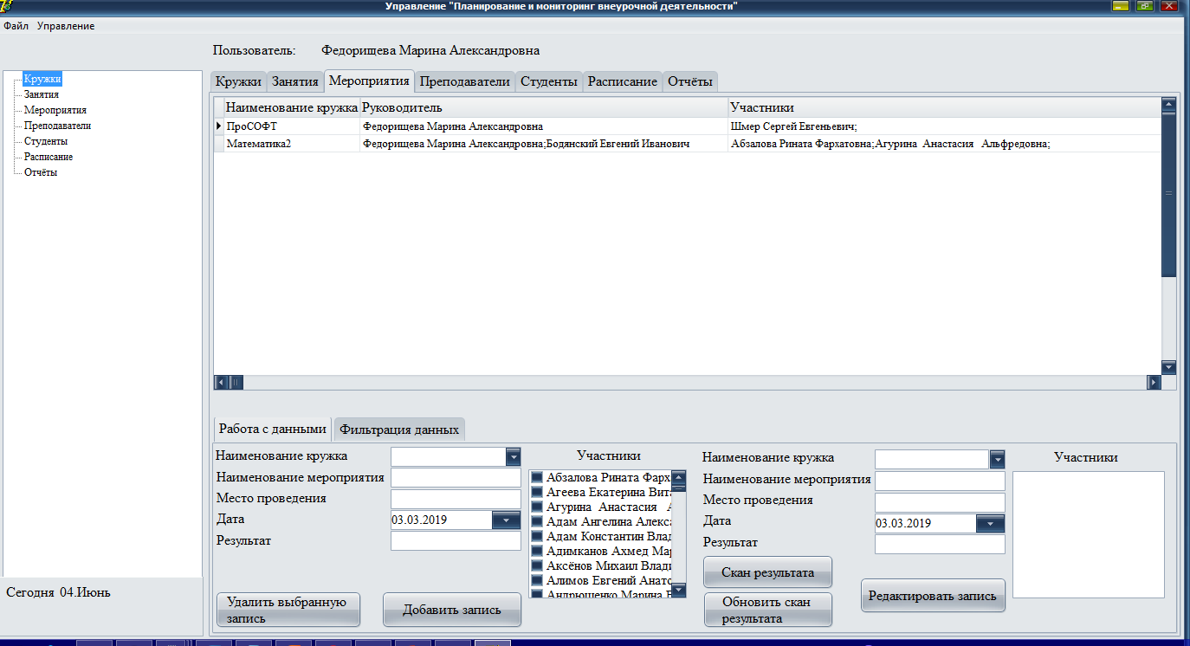Рисунок 25 - Открытая вкладка «Мероприятия»

Работа с таблицей «Мероприятия» организована по аналогии с тем, как организована работа с таблицами «Кружки» и «Занятия».

К таблицам «Студенты» и «Преподаватели» преподаватель обладает ограниченным доступом. В целях защиты информации и сохранения целостности информации в базе данных пользователь может только просматривать информации без возможности редактирования. Открытые вкладки «Преподаватели» и «Студенты» представлены на рисунках 26 и 27:

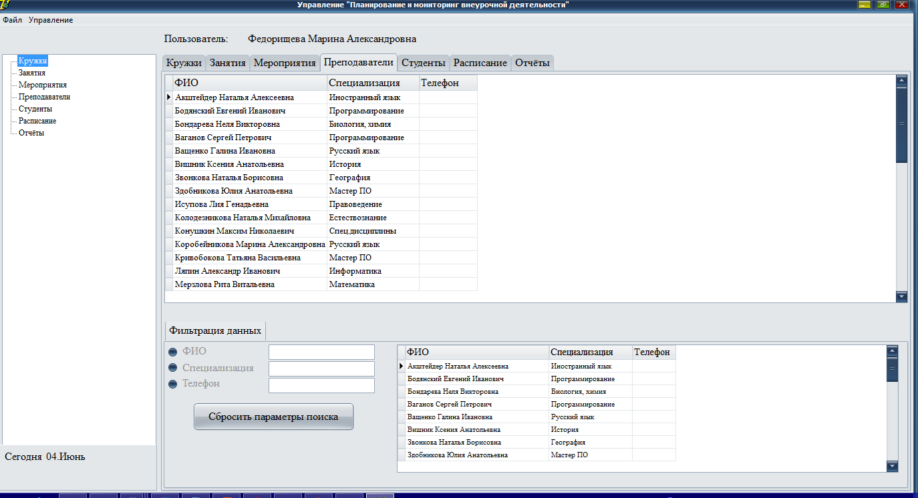Рисунок 26 – Открытая вкладка «Преподаватели»

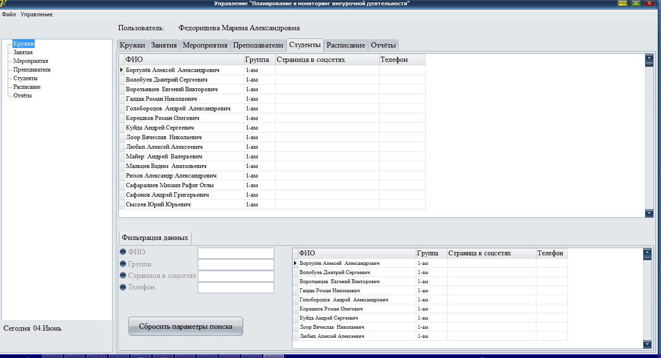

Рисунок 27 – Открытая вкладка «Студенты»

После завершения работы с таблицами преподавателю необходимо составить расписание занятий на какой-то конкретный период. Для составления расписания занятий необходимо открыть вкладку «Расписание». На вкладке расписания необходимо выбрать даты, в разрезе которых будет составлено расписание занятий всех кружков преподавателя, после чего нажать кнопку «Создать расписание». Пример готового расписания представлен на рисунке 28:

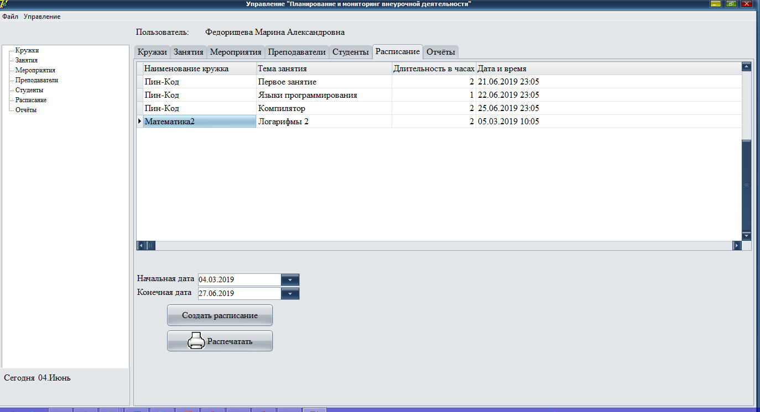Рисунок 28 - Пример готового расписания

Для вывода готового расписания на печать необходимо нажать на кнопку «Распечатать». После нажатия кнопки готовое расписание выгружается в файл формата MS Excell для просмотра, сохранения в конечный файл и печати на бумагу. Пример готового расписания на листе MS Excell представлен на рисунке 29:

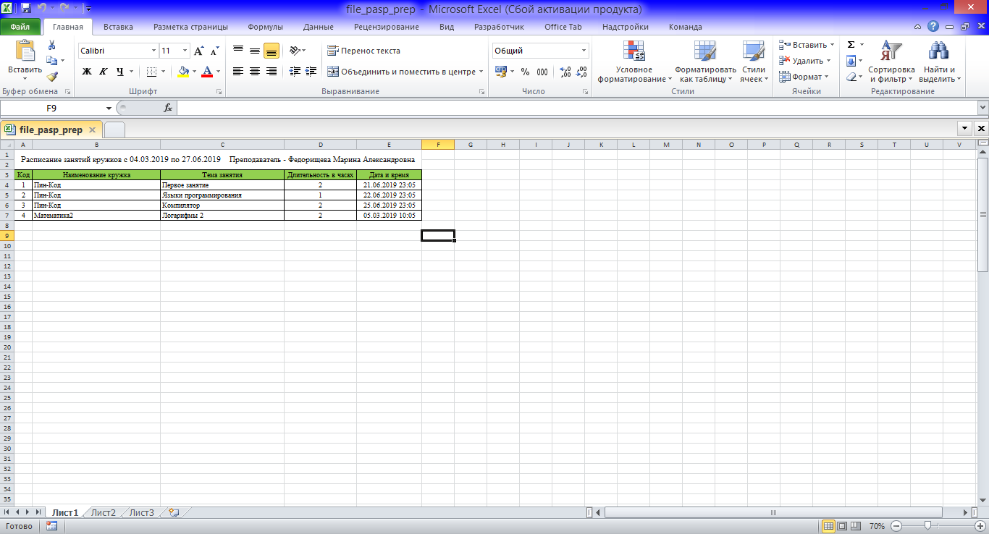  
Рисунок 29 - Пример готового расписания на листе MS Excell

Кроме составления расписания в программном продукте предусмотрена возможность выводы отчётности. Для вывода какого-либо отчёта необходимо перейти на вкладку «Отчёты». Открытая вкладка «Отчёты» представлена на рисунке 30:

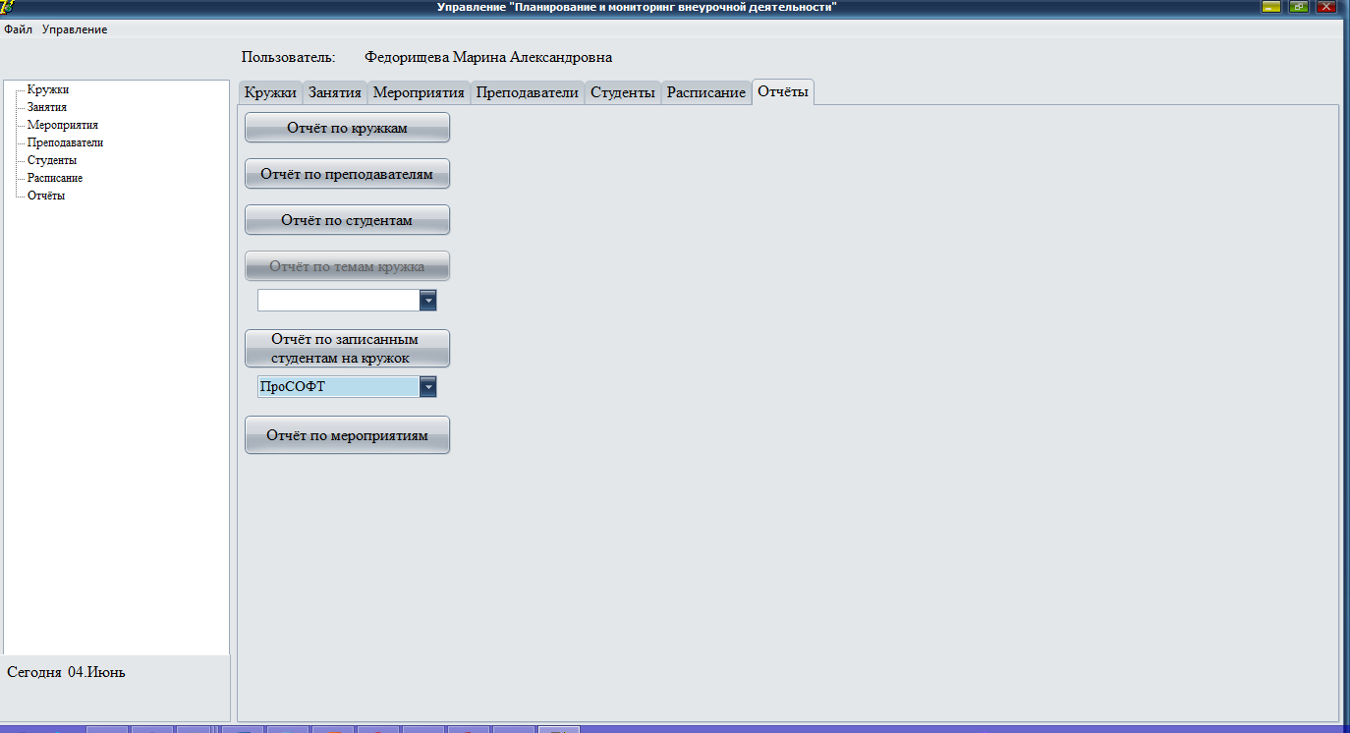Рисунок 30 - Открытая вкладка «Отчёты»

Для вывода отчёта по кружкам, проводимых преподавателем, который на данный момент авторизован в программе, необходимо нажать на кнопку «Отчёт по кружкам», после чего произойдёт автоматическая выгрузка данных на лист формата MS Excell. Пример готового отчёта по кружкам представлен на рисунке 31:

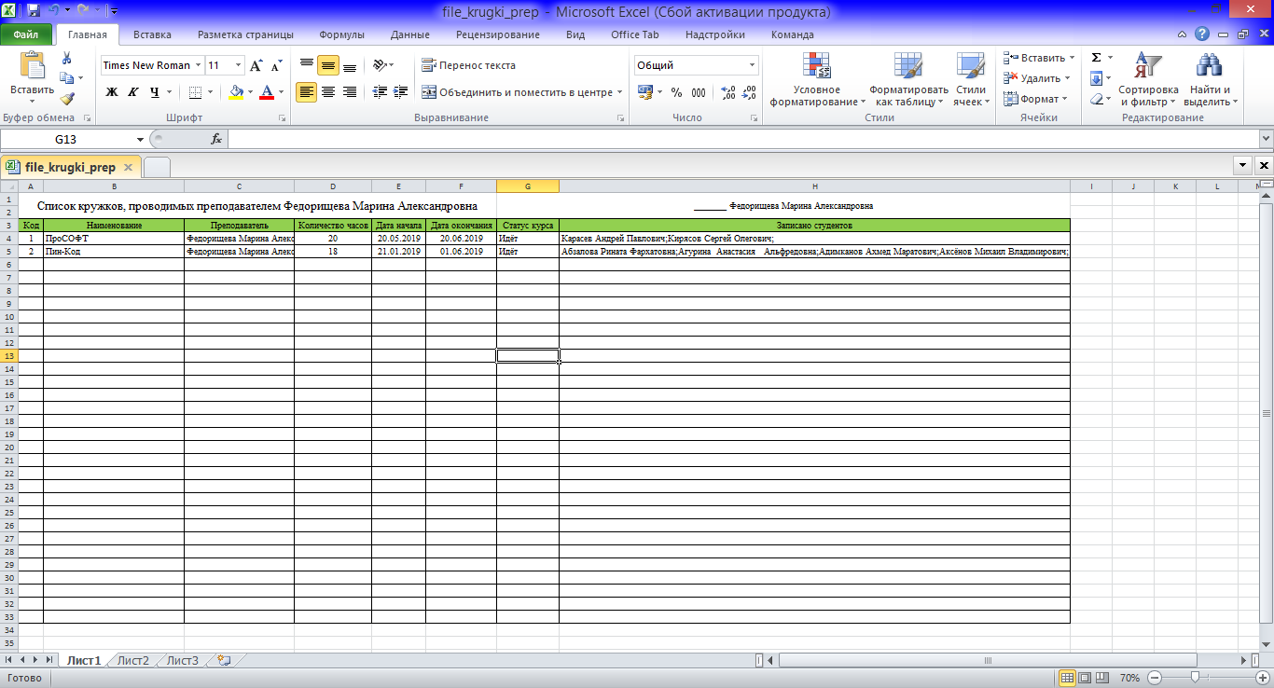Рисунок 31 - Пример готового отчёта по кружкам

Для вывода списка преподавателей, внесённых в базу данных, необходимо нажать на кнопку «Отчёт по преподавателям», после чего произойдёт автоматическая выгрузка данных на лист формата MS Excell. Пример выведенного списка преподавателей представлен на рисунке 32:

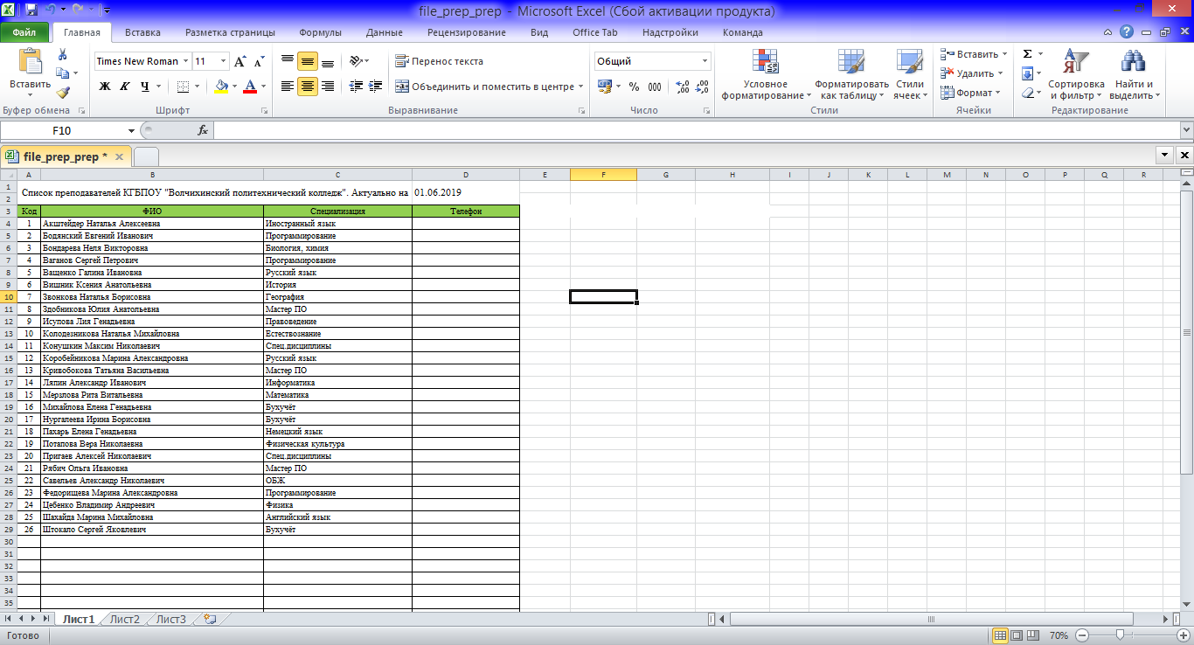  
Рисунок 32 - Пример выведенного списка преподавателей

Для вывода списка студентов, внесённых в базу данных, необходимо нажать на кнопку «Отчёт по студентам», после чего произойдёт автоматическая выгрузка данных на лист формата MS Excell. Пример выведенного списка студентов представлен на рисунке 33:

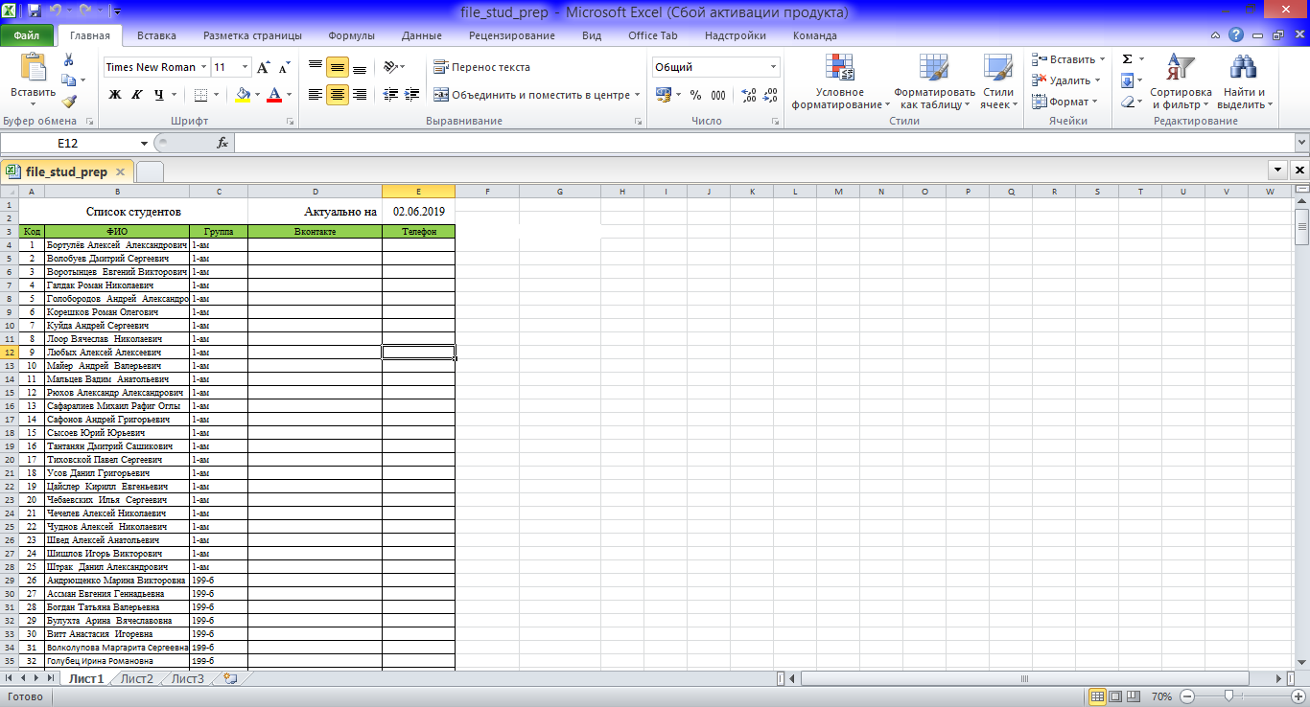  
Рисунок 33 - Пример выведенного списка студентов

Для вывода всех тем занятий по какому-либо кружку необходимо выбрать нужный кружок и нажать на кнопку «Отчёт по темам кружка», после чего произойдёт автоматическая выгрузка данных на лист формата MS Excell. Пример выведенного списка тем выбранного кружка представлен на рисунке 34:

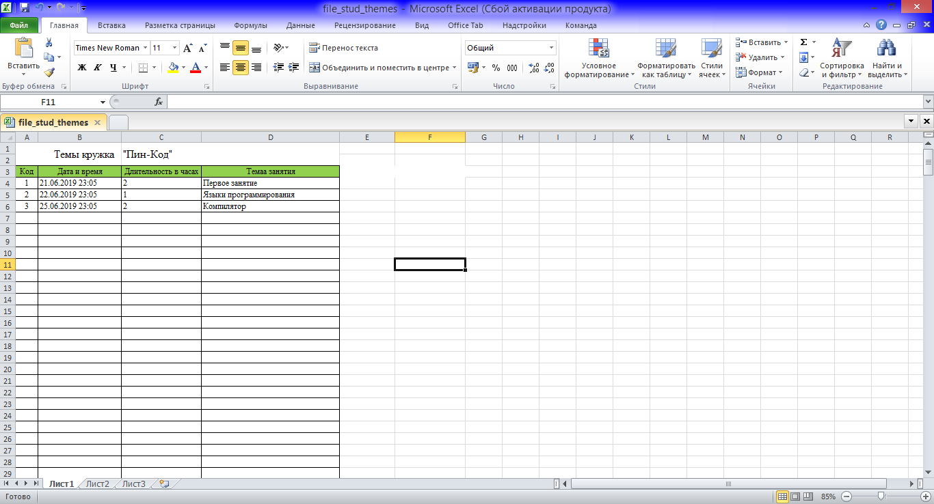  
Рисунок 34 - Пример выведенного списка тем выбранного кружка

Для вывода списка студентов, записанных на какой-либо кружок, необходимо выбрать кружок и нажать на кнопку «Отчёт по записанным студентам на кружок», после чего произойдёт автоматическая выгрузка данных на лист формата MS Excell. Пример выведенного списка студентов, записанных на выбранный кружок, представлен на рисунке 35:

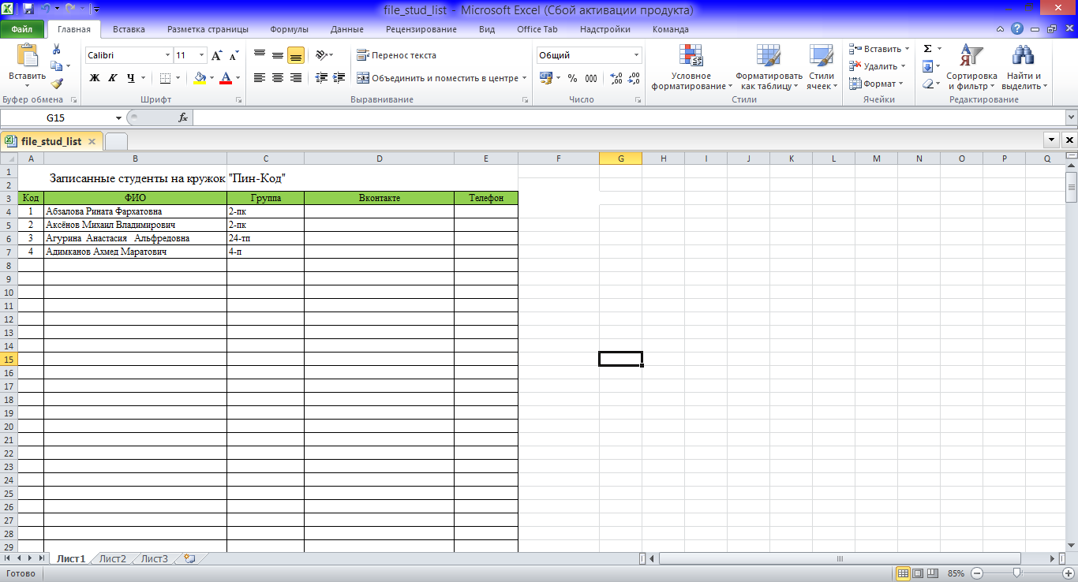Рисунок 35 - Пример выведенного списка студентов, записанных на выбранный кружок

Для вывода отчёта по мероприятиям, проходившим на территории колледжа или за его пределами, в которых участвовали студенты, записанные на какой-либо кружок, необходимо нажать на кнопку «Отчёт по мероприятиям», после чего произойдёт автоматическая выгрузка данных на лист формата MS Excell. Пример выведенного отчёта по мероприятиям представлен на рисунке 36:

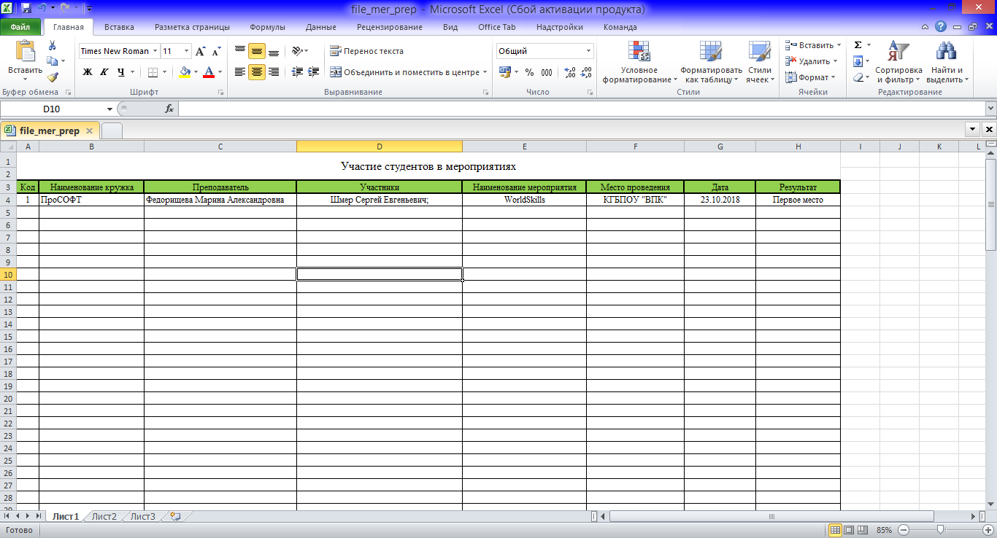Рисунок 36 - Пример выведенного отчёта по мероприятиям

Для более удобной навигации по вкладкам с данными таблиц в программе предусмотрено поле навигации, которое располагается в левой части окна. Поле навигации представлено на рисунке 37:

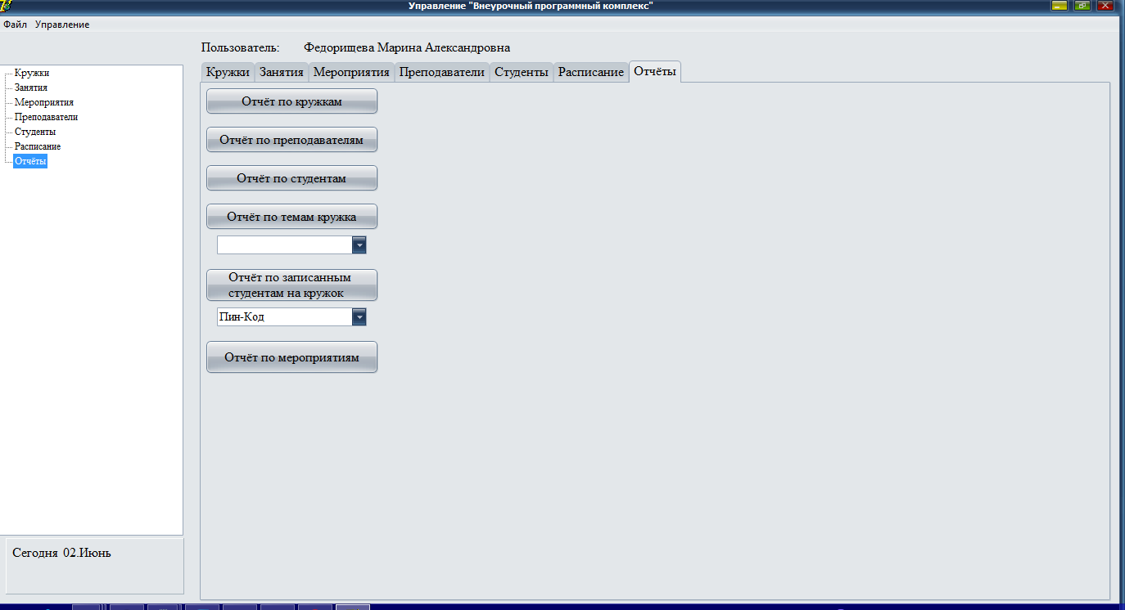  
Рисунок 37 - Поле навигации

Администратор имеет полный доступ к данным, что обеспечивает ему доступность всех функций программы по работе с данными во всех таблицах, описанных выше.

В программном продукте также реализованы дополнительные инструменты, обеспечивающие переносимость базы данных для использования её на другом компьютере. Для выгрузки копии базы данных для её последующего подключения в этой же программе на другом компьютере необходимо открыть пункт меню «Файл» в выбрать подпункт «Выгрузить базу данных», после чего откроется диалог сохранения файла. Пользователь может сохранить файл в любой каталог на компьютере для последующего переноса базы данных на другой компьютер. Последовательность действий для осуществления выгрузки базы данных представлена на рисунке 38:

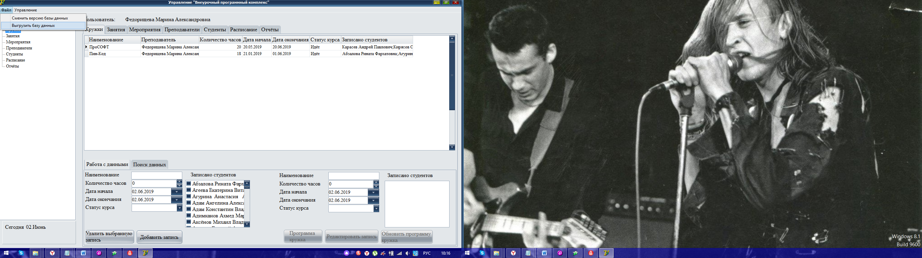  
Рисунок 38 - Последовательность действий для осуществления выгрузки базы данных

После выгрузки файла базы данных можно воспользоваться инструментом для работы с сервисом «Яндекс. Диск» для загрузки файла на облачное хранилище, что обеспечит надёжность хранения данных и универсальный доступ с любого компьютера с доступом в интернет. Для начала работы с сервисом «Яндекс. Диск» необходимо в пункте меню «Управление» выбрать подпункт «Выгрузить базу данных на Яндекс.Диск», после чего откроется окно для работы с сервисом «Яндекс. Диск», в котором необходимо авторизоваться и далее загрузить файл базы данных. Окно с работающим сервисом «Яндекс. Диск» представлено на рисунке 39:

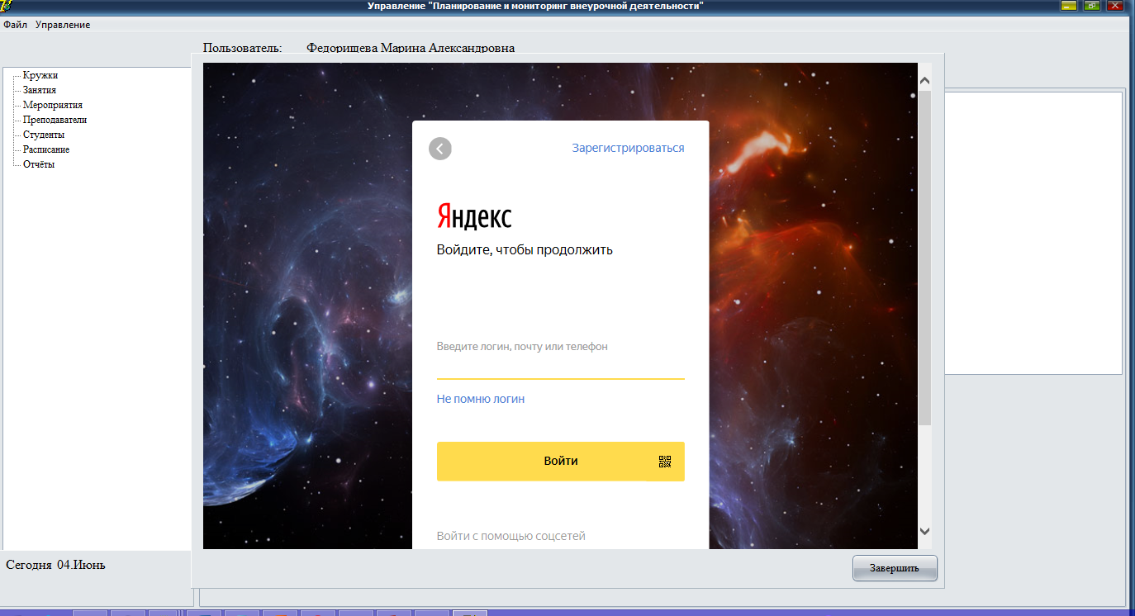  
Рисунок 39 - Окно с работающим сервисом «Яндекс. Диск»

После завершения работы с сервисом «Яндекс. Диск» необходимо нажать на кнопку «Завершить» для закрытия окна средства работы с облачным хранилищем.

Для смены локальной подключенной базы данных или для подключения к базе данных, расположенной на выделенном SQL-сервере, необходимо выбрать в пункте меню «Файл» подпункт «Сменить версию базы данных», после чего откроется окно подключения, в котором необходимо указать нужные параметры. Окно смены версии базы данных представлено на рисунке 40:

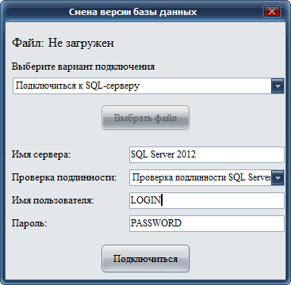  
Рисунок 40 - Окно смены версии базы данных

В режиме Администратора также имеются инструменты для работы с базой данных, которые работают по аналогии с инструментами, описанными выше. Кнопки для использования инструментов для работы с базой данных в режиме Администрирования программы расположены в левой части окна управления программой Администратором. Кнопки представлены на рисунке 41:

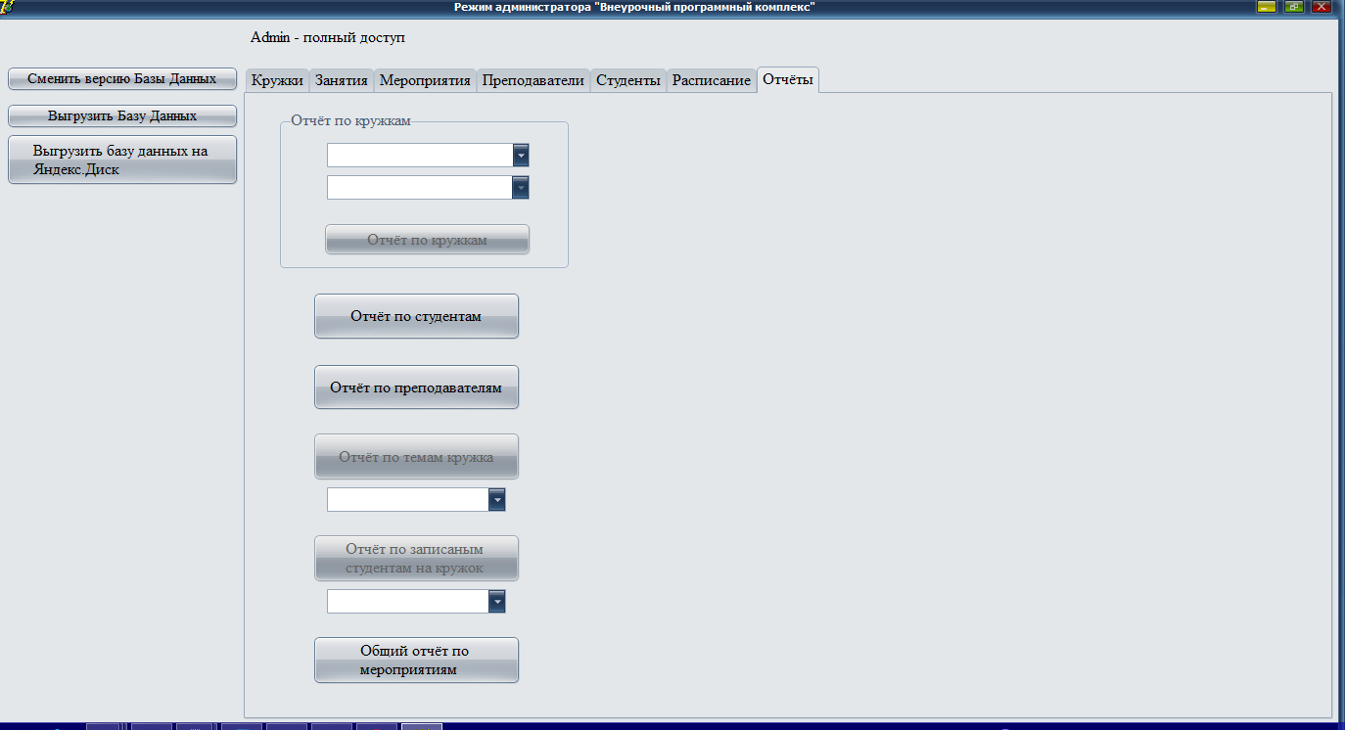  
Рисунок 41 - Кнопки для использования инструментов для работы с базой данных в режиме Администрирования программы

Пользователь также имеет возможность сменить свои учётные данные для авторизации в программе. Для смены учётных данных пользователю необходимо в пункте меню «Управление» выбрать подпункт «Изменить данные учётной записи». После выбора подпункта откроется окно, в котором необходимо ввести действующие учётные данные и нажать на кнопку «Далее». Окно ввода действующих данных представлено на рисунке 42:

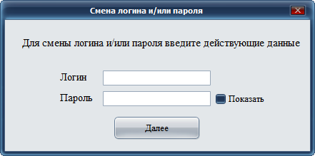  
Рисунок 42 - Окно ввода действующих данных

После ввода правильных действующих учётных данных откроется следующее окно, в котором необходимо ввести новые учётные данные и нажать на кнопку «Изменить данные». Окно ввода новых учётных данных представлено на рисунке 43:

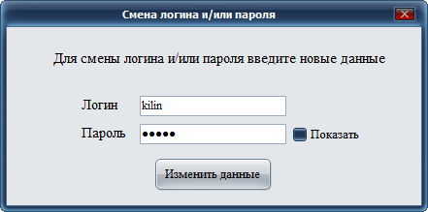  
Рисунок 43 - Окно ввода новых учётных данных

Для завершения работы с программой необходимо закрыть окно управления программы «Планирование и мониторинг внеурочной деятельности» и подтвердить выход, после чего закрыть появившееся главное окно программе с выбором способа авторизации в программе.

2.7 Результат

Результатом работы программного обеспечения «Планирование и мониторинг внеурочной деятельности» является эффективное оперирование данными о студентах и преподавателях в базе данных, позволяющее за короткое время сформировать расписание на кружки и необходимую отчётность.

Удобство работы с данными в таблицах обеспечивает более эффективную работу преподавателя в области планирования и мониторинга внеурочной деятельности.

2.8 Оценка затрат на разработку ПО

Оценка затрат на разработку программного обеспечения является одним из наиболее важных видов деятельности в процессе создания проекта. Ошибки в подсчете затрат на проектировании изделия существенно влияют на бюджет проекта. Стоимость проекта, время и ресурсы, требуемые для создания программного обеспечения важные вещи и к их оценке нужно подойти основательно.

Оценка затрат на разработку программного обеспечения предполагает выполнение следующих четырех шагов:

1. Оценка размера разрабатываемого продукта. Для программного обеспечения в прежнее время основной мерой оценки являлось количество строк кода (LOG - Lines Of Code), а в настоящее время является количество функциональных точек (FPs – Function Points). Под функциональной точкой понимается любой из следующих элементов разрабатываемого продукта:

* входной элемент приложения (входной элемент или экранная форма);
* выходной элемент приложения (отчет, документ, экранная форма);
* запрос (пара «вопрос/ответ»);
* логический файл (совокупность записей данных, используемых внутри приложения);
* интерфейс приложения (совокупность записей данных, передаваемых другому приложению или получаемых от него).

2. Оценка трудоемкости в человеко-месяцах или человеко-часах;

3. Оценка продолжительности проекта в календарных месяцах;

4. Оценка стоимости проекта.

Для расчетов используются Функционально ориентированные метрики. Они косвенно измеряют программный продукт и процесс его разработки. Рассматриваются функциональность и полезность продукта. Используются 5 информационных характеристик:

1. Количество внешних входов, т.е., подсчитываются все вводы пользователя по которым, поступают все прикладные данные. Вводы должны быть отделены от запросов.

2. Количество внешних выводов (отчёты, экраны, сообщения об ошибках, распечатки) внутри каждого элемента.

3. Количество внешних запросов. Запрос - это диалоговый ввод, который приводит к немедленному программному ответу в форме диалогового вывода, при этом диалоговый ввод в приложении не сохраняется, а диалоговый вывод не требует выполнения вычислений.

4. Количество внутренних логических файлов, т.е., логические группы данных, которые могут быть частью базы данных или отдельным файлом.

5. Количество внешних интерфейсных файлов. Подсчитываются все логические файлы из других приложений, на которые ссылается данное приложение.

Вводы, выводы и запросы относятся к категории транзакций - это элементарный процесс, различаемый пользователем и перемещающий данные между внешней средой и программным приложением. В своей работе транзакции используют внутренние и внешние файлы. Приняты следующие определения:

* Внешний ввод - это элементарный процесс, перемещающий данные из внешней среды в приложение. Данные могут поступать с экрана ввода или поступать из других приложений. Данные могут использоваться для обновления внутренних логических файлов. Могут содержать как управляющую, так и деловую информацию. Управляющие данные не должны модифицировать внутренний логический файл.
* Внешний вывод - это элементарный процесс, перемещающий данные, вычисленные в приложении во внешнюю среду. В этом процессе могут обновляться внутренние логические файлы. Данные создают отчёты или выходные файлы, посылаемые другим приложением. Отчёты и файлы создаются на основе внутренних логических файлов и внешних интерфейсных файлов. Дополнительно этот процесс может использовать вводимые данные. Их образуют критерии поиска и параметры, не поддерживаемые внутренними логическими файлами. Вводимые данные поступают из вне, но носят временный характер и не сохраняются во внутреннем логическом файле (ВЛФ).
* Внешний запрос - это элементарный процесс, работающий как с вводимыми, так и выводимыми данными. Его результат это данные, возвращаемые из внутренних логических файлов и внешних интерфейсных файлов. Входная часть процесса не модифицирует данных ВЛФ, а выходная часть не несёт данных вычисляемых приложением.
* Внутренний логический файл - это распознаваемая пользователем группа логически связанных данных, которая размещается внутри приложения и обслуживается через внешние вводы.
* Внешний интерфейсный файл - это распознаваемая пользователем труппа логически связанных данных, которая размещена внутри другого приложения и поддерживается им. Внешний файл данного приложения является внутренним логическим файлом в другом приложении.

Примеры элементов данных:

|  |  |
| --- | --- |
| Внешние вводы | Входной элемент приложения (входной элемент или экранная форма): поля ввода данных, сообщения об ошибках, вычисляемые значения, кнопки. |
| Внешние выводы | Выходной элемент приложения (отчет, документ, экранная форма): поля данных в отчетах, вычисляемые значения, заголовки столбцов, которые читаются из внутреннего файла |
| Внешние запросы | Вводимые элементы, участвующие в дальнейших операциях: например поле, используемое для поиска. |

Каждой из выявленных характеристик ставится в соответствие сложность, для этого характеристике назначается средний, низкий или высокий ранг, а затем формируется числовая оценка ранга.

Ранг и Оценка сложности внешних вводов

|  |  |  |  |
| --- | --- | --- | --- |
| Ссылки на файлы | Элементы данных | | |
| 1-4 | 5-15 | >15 |
| 0-1 | Низкий=3 | Низкий=3 | Средний=4 |
| 2 | Низкий=3 | Средний=4 | Высокий=6 |
| >2 | Средний=4 | Высокий=6 | Высокий=6 |

Ранг и Оценка сложности внешних выводов

|  |  |  |  |
| --- | --- | --- | --- |
| Ссылки на файлы | Элементы данных | | |
| 1-4 | 5-19 | >19 |
| 0-1 | Низкий=4 | Низкий=4 | Средний=6 |
| 2-3 | Низкий=4 | Средний=5 | Высокий=7 |
| >3 | Средний=5 | Высокий=7 | Высокий=7 |

Ранг и Оценка сложности внешних запросов

|  |  |  |  |
| --- | --- | --- | --- |
| Ссылки на файлы | Элементы данных | | |
| 1-4 | 5-19 | >19 |
| 0-1 | Низкий=3 | Низкий=3 | Средний=4 |
| 2-3 | Низкий=3 | Средний=4 | Высокий=6 |
| >3 | Средний=4 | Высокий=6 | Высокий=6 |

Ранг и Оценка сложности внутренних логических файлов

|  |  |  |  |
| --- | --- | --- | --- |
| Количество полей | Количество записей | | |
| 1-19 | 20-50 | >50 |
| 1 | Низкий=7 | Низкий=7 | Средний=10 |
| 2-5 | Низкий=7 | Средний=10 | Высокий=15 |
| >5 | Средний=10 | Высокий=15 | Высокий=15 |

Ранг и Оценка сложности внешних интерфейсных файлов

|  |  |  |  |
| --- | --- | --- | --- |
| Количество полей | Количество записей | | |
| 1-19 | 20-50 | >50 |
| 1 | Низкий=5 | Низкий=5 | Средний=7 |
| 2-5 | Низкий=5 | Средний=7 | Высокий=10 |
| >5 | Средний=7 | Высокий=10 | Высокий=10 |

По данным таблицам анализируется созданная программа и каждый её элемент.

Данные для расчета сводятся в таблицу:

|  |  |  |  |  |
| --- | --- | --- | --- | --- |
| Имя характеристики | Ранг, сложность, количество | | | |
| Низкий | Средний | Высокий | Итого |
| Внешние вводы |  |  |  |  |
| Внешние выводы |  |  |  |  |
| Внешние запросы |  |  |  |  |
| Внутренние логические файлы |  |  |  |  |
| Внутренние интерфейсные файлы |  |  |  |  |
| Общее количество |  |  |  |  |

Количество функциональных показателей вычисляется по формуле:**, где  - коэффициенты регулировки сложности.

 - может иметь значения: 0 – нет влияния, 1 – случайное, 2 – небольшое, 3 – среднее, 4 – важное, 5 – основное.

 - сколько средств связи будет для передачи или обмена информации с приложением.

 - как обрабатываются распределенные данные.

 - нуждается ли производитель в фиксации времени ответа или производительности.

 - насколько распространена текущая аппаратная система на которой будет выполняться приложения.

 - как часто выполняются транзакции.

 - какой % информации вводиться в определенном режиме.

 - приложение проектировалось для обеспечения эффективной работы конечного пользователя.

 - как много внутренних файлов обновляется в транзакции.

 - выполняется ли приложение интенсивную логическую или математическую обработку.

 - приложение разрабатывается для удовлетворения требований одного или многих пользователей.

 - насколько трудны инсталляция и преобразование приложения.

 - насколько эффективно и/или автоматизированы процедуры запуска, резервирования и восстановления.

 - была ли спроектирована, разработана и поддержана возможность инсталляции в разных местах для различных организаций.

 - была ли проектирована, разработана и поддержана в приложении простота изменений.

После вычисления FP на его основе формируются метрики трудоемкости, стоимости и т.д.:

Используем для расчетов метрическое значение производительности из базиса некоторой фирмы:

;

Произведем расчет следующих характеристик:

;

;

.

Ранги и оценки сложности компонентов разработанного программного обеспечения приведены в таблицах 2-7:

Таблица 2. Расчет рангов и оценок сложности внешних вводов

|  |  |  |  |
| --- | --- | --- | --- |
| Формы, панели | Ссылки на файлы | Элементы данных | Ранги и оценки |
| Form2 Авторизация преподавателя | 0–1 | 1–4 | Низкий = 3 |
| Form3 Авторизация Администратора | 0–1 | 1–4 | Низкий = 3 |
| Form4 Управление программой преподавателем | >2 | >15 | Высокий=6 |
| Form5 Управление программой Администратором | >2 | >15 | Высокий=6 |
| Form6 Смена логина/пароля | 0–1 | 1–4 | Низкий = 3 |
| Form7 Смена версии базы данных | 0–1 | 5-15 | Низкий = 3 |

Таблица 3. Расчет рангов и оценок сложности внешних выводов

|  |  |  |  |
| --- | --- | --- | --- |
| Формы, панели | Ссылки на файлы | Элементы данных | Ранги и оценки |
| Form4 Управление программой преподавателем | >3 | 1–4 | Средний=5 |
| Form5 Управление программой Администратором | >3 | 5-19 | Высокий=7 |

Таблица 4. Расчет рангов и оценок сложности внешних запросов

|  |  |  |  |
| --- | --- | --- | --- |
| Формы, панели | Ссылки на файлы | Элементы данных | Ранги и оценки |
| Form4 Управление программой преподавателем | 0-1 | >19 | Средний=4 |

Таблица 5. Расчет рангов и оценок сложности внутренних логических файлов

|  |  |  |  |
| --- | --- | --- | --- |
| Таблицы, файлы | Количество полей | Количество записей данных | Ранги и оценки |
| Users | 2-5 | 1-19 | Низкий = 7 |
| Занятия | >5 | 20-50 | Высокий=15 |
| Кружки | >5 | 1-19 | Средний=10 |
| Мероприятия | >5 | 20-50 | Высокий=15 |
| Преподаватели | >5 | 20-50 | Высокий=15 |
| Студенты | 2-5 | >50 | Высокий=15 |

Таблица 6. Расчет рангов и оценок сложности внешних интерфейсных файлов

|  |  |  |  |
| --- | --- | --- | --- |
| Таблицы, файлы | Количество полей | Количество записей данных | Ранги и оценки |
| Список студентов | 2-5 | >50 | Высокий=10 |

Таблица 7. Данные для расчета

|  |  |  |  |  |
| --- | --- | --- | --- | --- |
| Имя характеристики | Ранг, сложность, количество. | | | |
| Низкий | Средний | Высокий | Итого |
| Внешние вводы | 4*3=24 | 0*4=0 | 2*6=12 | 36 |
| Внешние выводы | 0*4=0 | 1*5=0 | 1*7=0 | 13 |
| Внешние запросы | 0*3=0 | 1*4=4 | 0*6=0 | 4 |
| Внутренние логические файлы | 1*7=7 | 1*10 =10 | 4*15 =60 | 77 |
| Внешние интерфейсные файлы | 0*5=0 | 0*7 =0 | 1*10 =0 | 10 |
| Общее количество | | | | 140 |

|  |  |  |  |  |  |  |  |  |  |  |  |  |  |
| --- | --- | --- | --- | --- | --- | --- | --- | --- | --- | --- | --- | --- | --- |
| F1 | F2 | F3 | F4 | F5 | F6 | F7 | F8 | F9 | F10 | F11 | F12 | F13 | F14 |
| 1 | 2 | 0 | 3 | 5 | 2 | 5 | 1 | 2 | 4 | 0 | 4 | 3 | 2 |

FP = 140*(0.65+0.01*33) = 137,2

Производительность = 25,5

Трудоёмкость = 137,2/25,5=5,38

Стоимость = 5,38*11280=60687,4

Документированность = 60/137,2=0,44

ЗАКЛЮЧЕНИЕ

Проведя анализ предметной области образовательной организации, выделив входную и выходную информацию, выбрав инструментарий для проектирования структуры БД, цель дипломного проекта: разработка программного обеспечения, которое позволит автоматизировать процесс подготовки и ведения кружков, клубов и секций в КГБПОУ «Волчихинский политехнический колледж» была достигнута.

Разработанный программный продукт обладает необходимыми функциональными возможностями, которые решают следующие задачи:

− учет участников кружков и секций;

− подготовка программы внеурочной деятельности;

− ведение электронного журнала по каждому кружку;

− поурочное планирование занятий;

− составление расписания на весь курс кружка;

− формирование отчетности и выходных документов:

− полный список участников кружка;

− полный список подготовленных кружков и секций.

Во время выполнения проекта были применены на практике знания в области программирования на языке Object Pascal в среде программирования Delphi, а так же знания в области создания схем БД в программе SQL Power Architect.

На данный момент программный продукт находится на стадии тестирования для последующего внедрения в организацию внеурочной деятельности в КГБПОУ «Волчихинский политехнический колледж» для эксплуатации.

СПИСОК ЛИТЕРАТУРЫ

1)Архангельский, А.Я. Программирование в Delphi для Windows. Версии 2006, 2007, Turbo Delphi / А.Я. Архангельский. - М.: Бином-Пресс, 2015. - 1248 c.

2)Белов В.В. Программирование в Delphi: процедурное, объектно-ориентированное, визуальное: Учебное пособие для вузов / В.В. Белов, В.И. Чистякова. - М.: РиС, 2014г. - 240 c.

3)Маклаков С.В. Bpwin и Erwin. CASE-средства разработки информационных систем. – М.: ДИАЛОГ-МИФИ, 2015г. – 304 c.

4)Методология IDEF0 и программный продукт BPWin: Учебно-методическое пособие.- г. Нижний Новгород, 2014г. - 261 с.

5)Осипов, Д. Delphi. Профессиональное программирование / Д. Осипов. - СПб.: Символ-плюс, 2015г. - 1056 c.

6)Фаронов В.В. «Delphi. Программирование на языке высокого уровня: Учебник для вузов». 2015г. – 640 с.

7)Флёнов М. Е. – Программирование в Delphi глазами хакера. — СПб.: БХВ-Петер-бург, 2014г. - 368 с.

8)Эйдлина Г.М. Delphi: программирование в примерах и задачах. Практикум: Учебное пособие / Г.М. Эйдлина, К.А. Милорадов. - М.: ИЦ РИОР, НИЦ ИНФРА-М, 2014г. - 116 c.

Интернет ресурсы:

1) http://www.postgresql.org/ - официальный сайт PostgreSQL.

2) http://www.cyberforum.ru/ - форум программистов и сисадминов.

3) http://beluch.ru/progr/100comp.htm/ - сто компонентов Delphi.

4) http://www.delphisources.ru/forum/ - Форум по программированию

СПИСОК ОБЩЕПРИНЯТЫХ СОКРАЩЕНИЙ

КГБПОУ – Краевое Государственное Образовательное Учреждение

АИС – Автоматизированная информационная система

СУБД – система управления базами данных